2020年山东公务员考试《行测》真题
第一部分 客观题
一、单选题（本大题共90小题，第1-35题1.1分，第36-45题1.2分，第46-90题1.1分，共计100分）
1. (2020山东)下列哪一项不属于坚持和完善中国特色社会主义制度、推进国家治理体系和治理能力现代化的总体目标？
A. 到中国共产党成立一百年时，在各方面制度更加成熟更加定型上取得明显成效
B. 到二〇二五年，各方面制度建设取得重要进展，制度框架和政策体系基本形成
C. 到二〇三五年，各方面制度更加完善，基本实现国家治理体系和治理能力现代化
D. 到新中国成立一百年时，全面实现国家治理体系和治理能力现代化

2. (2020山东)下列有关山东省“三大经济圈”表述正确的是:
A. 淄博、泰安、德州、滨州、潍坊都属于省会经济圈
B. 水浒故里、黄河口生态旅游区位于胶东经济圈
C. 东方圣地、亲情沂蒙等旅游品牌都属于鲁南经济圈
D. 省会经济圈的定位包括金融中心和乡村振兴先行区

3. (2020山东)下列哪一情形符合我国公务员法的相关规定？
A. 某新录用的公务员经历了六个月的试用期后，便可予以任职
B. 某公务员因工作失误，受到了免职处分
C. 某公务员在挂职期间，为了工作便利，把人事关系转入挂职单位
D. 机关聘任公务员可以进行公开招聘，也可以从符合条件的人员中直接选聘

4. (2020山东)近年来，“共享单车”在许多城市兴起，给群众带来方便的同时，也被一些不法分子盯上。下列表述不正确的是：
A. 赵某用技术开锁的手段解锁共享单车并贩卖，价值共计5000元，构成盗窃罪
B. 钱某酒后为寻求刺激砸坏多辆共享单车，价值共计5000元，构成寻衅滋事罪
C. 孙某将共享单车搬回家里解锁后又砸坏，价值共计5000元，构成故意毁坏财物罪
D. 李某将共享单车上的二维码换成手机病毒二维码，非法获利5000元，构成诈骗罪

5. (2020山东)下列哪种情形可以在甲、乙之间成立民事法律关系？
A. 甲跟乙口头约定，第二天早上八点甲搭乘乙的车上班，结果乙忘记此事，导致甲错过一单50万元的生意
B. 甲购物时看到乙在扶梯上摔倒，情急之下上前救乙，但乙仍被电梯夹伤
C. 甲在一场赌博中输给乙5万元，现场支付3万元，还有2万元未偿还
D. 甲对乙说，如果乙考上研究生就把自己的劳力士手表赠送给乙，乙表示同意

6. (2020山东)杜牧《秋夕》中有“银烛秋光冷画屏，轻罗小扇扑流萤”，据此，下列说法不正确的是：
A. 此时南半球地区可能处于春季
B. 作者与李商隐合称为“小李杜”
C. “画屏”上可能出现唐伯虎的题词
D. “流萤”因体内含有荧光素而发光

7. (2020山东)关于物体的运动，下列说法正确的是:
A. 物体从高空中下落其速度变得越来越快是因其具有惯性
B. 跳伞运动员在匀速下降的过程中其机械能逐渐减小
C. 当物体受到力的作用后其运动速度必然发生改变
D. 足球在空中飞行时受到的空气阻力保持不变

8. (2020山东)下列哪种疾病经过粪口途径传播？
A. 细菌性痢疾
B. 流行性脑炎
C. 乙型肝炎
D. 疟疾

9. (2020山东)下列哪一措施不能起到减少空气污染的作用：
A. 加快天然气等清洁能源利用
B. 尽可能使用低硫少灰的燃料
C. 鼓励步行，加强自行车交通系统建设
D. 发展高层建筑，提高城市容积率

10. (2020山东)人们对消毒杀菌越来越重视，下列说法正确的是：
A. 95%的酒精消毒效果最好
B. 洁厕灵和84消毒液混合使用可提高杀菌效果
C. 多酶消毒液应在沸水状态下使用
D. 巴氏消毒法可用来给啤酒消毒

11. (2020山东)人与工具协同进化、互相改变的进程从未停止。在技术尚不成熟的时期，人们为了享受新技术带来的便利和效率，可能会________。而当技术瓶颈被突破，人类的丰富创意和巨大需求，又会把技术力量化作新的创新行动，在社会发展的历史上留下绚丽篇章。
填入画横线部分最恰当的一项是：
A. 逆来顺受
B. 退避三舍
C. 因噎废食
D. 削足适履

12. (2020山东)文字的发展是________的，所以在由前一个时期演变为后一个时期的时候，要有或长或短的新旧形式并用期。新旧形式________，最后完成交替。
依次填入画横线部分最恰当的一项是：
A. 连续 平分秋色
B. 自然 相映成趣
C. 渐变 此消彼长
D. 缓慢 并行不悖

13. (2020山东)历史研究的任务，不仅在于弄清每一件具体史实的原貌，更在于揭示隐藏在历史现象背后带有规律性的东西。忽视微观研究的宏观研究，只能是________，无法真正揭示历史发展的规律；忽视宏观研究的微观研究，又成了________，同样难以揭示历史演进的奥秘。
依次填入画横线部分最恰当的一项是：
A. 夸夸其谈 缘木求鱼
B. 纸上谈兵 舍本逐末
C. 空中楼阁 盲人摸象
D. 坐而论道 断章取义

14. (2020山东)喜剧看似简单，其实最难把握________。表演太浮夸则________，表演太温吞则让喜剧失去光泽。有的人适合演小品、说相声，但并不一定适合演喜剧电影。
依次填入画横线部分最恰当的一项是：
A. 分寸 过犹不及
B. 标准 适得其反
C. 尺度 矫枉过正
D. 火候 画蛇添足

15. (2020山东)见义勇为者需要迅速果断出击，方可抓住________的机会有效制止不法侵害。作为普通人，在紧急情况下来不及思考就冲上去制止侵害行为的精神________。
依次填入画横线部分最恰当的一项是：
A. 转瞬即逝 难能可贵
B. 昙花一现 来之不易
C. 不可多得 有待商榷
D. 千钧一发 屡禁不止

16. (2020山东)新技术的商业价值是________的，往往是针对某种具体应用场景而言的。所以，技术的商业价值，需要以某种形式将其商业化之后，才能________地体现出来。而技术商业化的核心，是设计有效的商业模式。
依次填入画横线部分最恰当的一项是：
A. 具体 厚积薄发
B. 潜在 淋漓尽致
C. 无形 顺理成章
D. 巨大 具体而微

17. (2020山东)来黄山旅游的游客往往为“五岳归来不看山”的兴致登山，下山却被厚重古雅的徽州古城、西递宏村等建筑所________，沉醉于________的砖雕木雕、技艺天成的徽墨歙砚、味重色浓的徽菜、洒脱不羁的新安书画——“原来，徽州，有一个古老雅致的中国。”
依次填入画横线部分最恰当的一项是：
A. 震撼 巧夺天工
B. 折服 妙趣横生
C. 吸引 浑然天成
D. 感染 独具匠心

18. (2020山东)尽管“互联网+医疗健康”是大势所趋，但现阶段全面推广“共享护士”也有问题。就算是正规护士，其专业素养和擅长领域也________，况且上门护理不比在医院病房，出现紧急情况不好及时有效地处置，容易引发医疗事故和相关纠纷，风险隐患________。
依次填入画横线部分最恰当的一项是：
A. 参差不齐 毋庸置疑
B. 迥然不同 不一而足
C. 各有千秋 非同小可
D. 千差万别 不容小觑

19. (2020山东)人类对环境的影响远远超出了生物最________的需求。这些影响可以被归纳为“消费”这一________的词汇，但其中实际上包括了大量的资源开采、生态破坏和能源消耗。
依次填入画横线部分最恰当的一项是：
A. 基础 空洞
B. 根本 抽象
C. 基本 笼统
D. 低级 模糊

20. (2020山东)二十四节气依据天文物候和自然时序形成，指导民众一年四季的农事活动，进而发展为中华民族的文化时间。它________于黄河流域，但对各地人民的生产生活实践具有普遍的指导意义。作为中国人的时间________，二十四节气既呈现多样的地方特征，又存在共通的文化________。
依次填入画横线部分最恰当的一项是：
A. 发端 指南 根基
B. 肇始 法则 载体
C. 起源 模式 印记
D. 兴盛 标记 内涵

21. (2020山东)网络平台不能将盈利模式不明朗、遭遇非法侵权的亏空________，通过“杀熟”的花式套路________到消费者身上。
依次填入画横线部分最恰当的一项是：
A. 后果 附着
B. 恶果 转移
C. 焦虑 转嫁
D. 顾虑 转化

22. (2020山东)“公知”和“大V”这类群体中很有一些人，在舆论场分外活跃，以意见领袖的________指点江山，抛出的论调看似________，但惯用套路无非是拼接事实、断章取义、玩弄双标“三板斧”。
依次填入画横线部分最恰当的一项是：
A. 身份 正确
B. 姿态 独到
C. 态度 完美
D. 模样 高明

23. (2020山东)光绪年间，有被称为“伶界大王”的谭鑫培；之后，又有“武生泰斗”杨小楼，“四大名旦”梅兰芳、尚小云、程砚秋、荀慧生，等等，可谓_________。二十世纪初，京剧进入繁荣期，出现了________的繁盛局面。
依次填入画横线部分最恰当的一项是：
A. 大家云集 异彩纷呈
B. 人才济济 百花齐放
C. 群英荟萃 百家争鸣
D. 名家辈出 流派纷呈

24. (2020山东)传统村落是珍贵的农耕文明遗产。当前，传统村落面临的当务之急依然是严格保护。随着信息化、智能化时代的到来，让传统村落融入未来，在新格局下进行功能定位，重新融入城乡发展，是今后的一个重要议题。因为发展才能体现传统村落的价值，发展才会让传统村落传承下去。未来，历史村镇将和现代城市更加紧密地融合在一起，并作为乡村振兴战略中的特色保护类和重要聚焦点，在未来的城乡格局中扮演重要的角色，带动城乡发展。
这段文字意在说明：
A. 发展才会让传统村落传承下去
B. 传统村落将在未来的城乡格局中扮演重要的角色
C. 传统村落要在城乡融合背景下实现不断发展
D. 传统村落急需严格保护

25. (2020山东)我国综合国力的不断攀升，汉语国际化趋势已不可阻挡。作为炎黄子孙的共同语，普通话推广不但要依托占绝大多数的境内言语者，还应考虑海外华侨华人的语言情况。精准推普应当考虑不同地区的汉语情况，制定接受度高、标准合理的中华民族共通语标准，减少差异与隔阂，同心协力推动普通话的全球传播。
这段文字意在说明：
A. 精准推普应与汉语国际化相结合
B. 要推动普通话实现全球传播
C. 适应汉语国际化的趋势，要精准推广普通话
D. 普通话推广可以减少不同人群之间的隔阂

26. (2020山东)为了鼓励阅读，无论是专家学者还是作家，无不极力论证阅读的好处。所谓好处，指的是阅读能给一个人带来现实回报。为此，规劝阅读的文章往往竭力证明诸多成功人士是如何善于从阅读中把握商机的。其实，竭力论证阅读对成功有所助益的人与公然持“读书无用论”者的出发点是一样的，即主张从功利角度诠释阅读的意义。由于现实中决定个人事业成败的因素相当复杂，阅读在其中扮演的角色往往微不足道，这就淡化了阅读的吸引力，而过分功利地解读阅读，阅读就不可避免地变得干瘪、乏味，甚至沦为赤裸裸的工具。
这段文字的核心观点是：
A. “读书无用论”源于对成功的盲目追逐
B. 应从非功利的角度重新探寻阅读的意义
C. 专家学者对于阅读方向的引导存在误区
D. 过分强调阅读工具性会使读者丧失兴趣

27. (2020山东)“小剧场戏曲”到底是什么？与“大”相对应，直观来看，“小剧场”的“小”首先反映在剧场的物理规模上。不同于大剧场宽阔平展、与观众泾渭分明的演出舞台，小剧场的舞合常采取半伸出式的结构，直接探入到观众席当中，使演员与观众的互动发生在更近的距离之内。同时，与大剧场动辄成百上千的观众人数相比，小剧场所容纳的观众要少许多，一般仅在几十人到二三百人，许多在大剧院里听惯了戏的观众对“小剧场”的模式感到陌生，其实这种模式才是戏曲最传统的表现形式。
这段文字没有提及“小剧场”：
A. 结构布局的主要特点
B. 表演形式的发展历史
C. 所能容纳的观众数量
D. 演员与观众间的互动

28. (2020山东)众所周知，美是有力量的，没有美育的教育是不完整的教育，两千多年前，孔子就提出“兴于诗，立于礼，成于乐”，强调审美教育对于人格培养的作用。或许有不少人认为，美又不能充饥，不懂审美也没什么大不了。但是，在物质供应日益丰沛、精神问题愈显突出的现代社会，审美能力将发挥越来越重要甚至是不可替代的作用。它关系到个人感受生活的能力。然而，如何在国民教育体系中赋予美育应有的位置，以更有力的抓手，更具体的评价机制，去培养和提升每一个公民的审美能力，长期以来却缺少行之有效的方法。
这段文字意在强调：
A. 国人的审美能力亟待培养和提升
B. 审美能力的重要性日益凸显
C. 孔子的审美观念今天仍可借鉴
D. 国民教育体系应重视美育教育

29. (2020山东)很长时间以来，在戏曲传承中遇到的最大挑战就是观众流失，尤其年轻的观众越来越少。这其中一个重要因素，就是戏曲在当下的“打开方式”还比较单调，不能满足当代人的需求。什么样的“打开方式”才能吸引人？法门之一就是“融入生活”。作为优秀的传统文化，戏曲代表着以往的生活方式，如今时代变化，有些生活方式虽然和人们已经脱节，可是有些元素还能为人们所用。“第一套戏曲广播体操”在央视戏曲春节晚会上播出，受到热捧，许多人争相学习，就是因为这套广播体操契合了现代人锻炼身体的需求，同时又能兼顾艺术魅力的体验。
这段文字意在强调，戏曲传承应该：
A. 注重传播优秀的文化
B. 改变单调的表现方式
C. 努力融入人们的生活
D. 兼顾民族性和世界性

30. (2020山东)众所周知，人类被一个强烈的地磁场所保护着不受各种太空辐射的侵害。正因为这个地磁场的偏转作用，各种有害的辐射都被阻挡在外，无法到达地面。这个地磁场被认为是由地核周围的液态岩浆受热流动所产生的。____________。那就是，液态岩浆形成和流动都建立在炽热地核的基础上，而研究表明地核的年龄仅仅只有十亿年，但是维系地球生命的保护伞——地磁场，却至少已经存在了四十亿年之久。
填入画横线部分最恰当的一项是：
A. 这一观点确实加深了人类对地球结构的理解
B. 围绕地磁场的形成还有一种相反的观点
C. 关于地磁场的一个悖论科学家们却一直未能解释
D. 但人们对于地磁场的年龄还存在一些疑问

31. (2020山东)中国古代称外国为“番”。出于表示尊敬、臣服等原因，这些番邦会派使节来朝见皇帝。众多番邦使节云集朝堂，为了便于皇帝逐一认识，负责典礼的大臣就将各位使节分成两列，皇帝按照先后次序，先左后右与使节寒暄交谈，依次类推。交谈之前，典礼官都会报告这些番邦国家的称号，即所谓的“番号”，因此番号就有了依次编号的意味。在现代汉语中，番号一般特指部队编号，主要是按照部队的性质、编制序列和数字顺序授予的部队名号。
这文字主要介绍了:
A. 现代部队编号的起源
B. “番号”一词的来源及含义
C. 古代番邦朝见的热闹场景
D. 古代皇帝接待使节的礼仪程序

32. (2020山东)这些年西汉纸不断出土，从材料上看，西汉纸大多夹带许多未被捣碎的纤维团，这种纸制作粗糙，组织松散，纸浆分布不匀，透眼较多，不太适于落笔着墨，书写起来也不顺畅。西汉纸大多不平整，像被揉搓过一样。出土的很多纸上都没有字，即便有字，也是写在纸的右下角，常见的有“付子”“细辛”等。经考证它们基本都是汉代的药名。于是有学者推论，如果这类纸用于包装药材，那些写在纸角的字，恰好就会露在药包的表面。这样看来，________________。
填入画横线部分最恰当的一项是：
A. 原来早在蔡伦之前纸就已经被发明出来了
B. 纸张成为主要书写工具经历了漫长过程
C. 西汉的古纸极有可能主要用来包装东西
D. 我国古代造纸起源与中药学发展不无关系

33. (2020山东)银行无人化，用智能设备替代繁琐的人工操作，当然是未来的趋势。减少人力开支，让有限的人力发挥更大的价值，可能是银行积极推广无人技术的最大动力。但是，银行不能为了减少成本而降低服务水平，忽略部分群体的实际需要，也不能在无人化的未来，推卸保护客户资产安全的责任。在技术应用中，找到用户普遍的“痛点”，才能更好地玩转无人银行。毕竟，智能技术的应用目的，归根结底在于提高银行业的服务水平，让每个用户都能享受到更好的服务。
这段文字意在说明：
A. 银行无人化符合新时代技术发展的趋势
B. 银行采用智能技术不能牺牲服务与安全
C. 无人银行的发展应基于用户的实际需要
D. 更好的服务质量才应是银行的追求目标

34. (2020山东)①但是，严肃的考古学与地理学研究表明，近现代阿提卡地区相对贫瘠的自然面貌可一直追溯到史前时代，环境并非缔造雅典城邦辉煌古典文明的决定性因素
②19世纪，古典文明朝圣者们前往雅典游历，现代阿提卡地区的光秃山丘让他们大失所望
③于是，水文侵蚀作用和过度放牧等因素破坏了阿提卡固有的宜居环境的假说迅速风行一时
④因此，解释雅典古典文明盛极而衰的“环境破坏说”在借助现当代环境史研究兴起的东风盛行一时后迅速偃旗息鼓，并且受到严厉批判
⑤他们无法将这个并不迷人的地貌景观同雅典的辉煌成就联系起来
⑥20世纪80年代，古典学者开始关注现当代环境史研究，认为阿提卡地区畜牧业资源的过度开发破坏了当地植被环境，进而导致雅典城邦乃至整个希腊古典文明衰落
将以上6个句子重新排列，语序正确的是：
A. ②⑤③⑥①④
B. ②③①④⑤⑥
C. ②⑥⑤③④①
D. ②①④③⑥⑤

35. (2020山东)远古时代，人类一天平均要移动16～22公里，他们走路、奔跑、冲刺、攀爬、游泳，跳跃、举重……他们不得不如此，否则就难以生存。在50万年的进化中，现代人所拥有的思考型的大脑，正是从运动技能的磨炼中进化而来的，人类渐渐有了梦想、计划以及创造的能力，从而创造了现代文明。但讽刺的是，文明的前进速度如此之快，人类的身体和基因却来不及跟上——就基因而言，我们仍然是50万年前的那些狩猎采集者，我们仍然渴望最高热量的食物，但却不再需要运动。最终，久坐不动的现代生活方式成了人类长期生存的重大威胁之一。
这段文字接下来最可能讲的是：
A. 热量对人体的重要意义
B. 运动对人类进化的好处
C. 基因与人类健康的关系
D. 运动量少对人类的危害

36. (2020山东)甲、乙两人在一条400米的环形跑道上从相距200米的位置出发，同向匀速跑步。当甲第三次追上乙的时候，乙跑了2000米。问甲的速度是乙的多少倍？
A. 1.2
B. 1.5
C. 1.6
D. 2.0

37. (2020山东)已知1立方米可燃冰可转化为164立方米的天然气和0.8立方米的水。现完成一定量的可燃冰转化后，产生的水比可燃冰体积减小了22立方米。问转化过程总共产生多少立方米天然气？
A. 少于1.6万
B. 1.6万～1.7万之间
C. 1.7万～1.8万之间
D. 多于1.8万

38. (2020山东)某集团旗下有量贩式超市和便民小超市两种门店，集团统一采购的A商品在量贩式超市和便民小超市的单件售价分别为12元和13.5元。4月A商品在两种门店分别售出了600件和400件，共获利5000元，问该商品进价为多少元？
A. 7.2
B. 7.6
C. 8.0
D. 8.4

39. (2020山东)马拉松组委会在赛道中设置18个水站，将赛道平均分为19段。送水车下午14：00从起点出发匀速行驶，每到一个站点停1分钟时间卸下瓶装水，到达终点之后原速返回起点且不再停站。已知14：27，送水车卸完第9个站的瓶装水，问如果其到达终点后立刻返回，什么时间能重新回到起点？
A. 15：30
B. 15：32
C. 15：34
D. 15：36

40. (2020山东)由于改良了种植技术，农场2017年种植的A和B两种作物，产量分别增加了10%和25%。已知2017年两种作物总产量增加了18%，问2017年A和B两种作物的产量比为：
A. 7∶8
B. 8∶7
C. 176∶175
D. 77∶100

41. (2020山东)一个半圆形拱门的宽和高分别为8米和4米，一辆货车拉着宽4.8米、每层高20厘米的泡沫板通过该拱门。如果车斗底部与地面的垂直距离为1.1米，问要通过拱门，每次最多可以装载几层泡沫板?
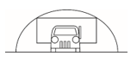
A. 9
B. 10
C. 11
D. 12

42. (2020山东)某公司2017年每个月的销售额都比上个月高x万元。其9月的销售额是1月的2倍，11月的销售额为900万元。问该公司2017年全年的销售额是多少万元?
A. 7200
B. 7650
C. 8100
D. 8550

43. (2020山东)在ATM机上输入银行卡密码时，若连续三次输入错误则会吞卡，老李忘了银行卡密码的末两位数，只记得是两个不相同的奇数，若他在末两位上随意输入两个不同奇数，能在吞卡前猜中正确密码的概率是：
A. 3/20
B. 1/5
C. 1/9
D. 2/9

44. (2020山东)有2张1×1的正方形红纸，3张1×1的正方形黄纸，2张1×2的长方形绿纸，所有的纸均颜色均匀。现在将这些纸全部不重叠地贴到一张3×3的正方形白纸上，要求最后的图案为轴对称图形。问总共能贴出多少种满足要求的图案（旋转后重合的图案视为同一种）?
A. 11
B. 10
C. 5
D. 4

45. (2020山东)甲、乙两个工程队共同完成某项工程需要12天，其中甲单独完成需要20天。现8月15日开始施工，由甲工程队先单独做5天，然后甲、乙两个工程队合作3天，剩下的由乙工程队单独完成，问工程完成的日期是：
A. 9月5日
B. 9月6日
C. 9月7日
D. 9月8日

46. (2020山东)从所给的四个选项中，选择最合适的一个填入问号处，使之呈现一定的规律性：
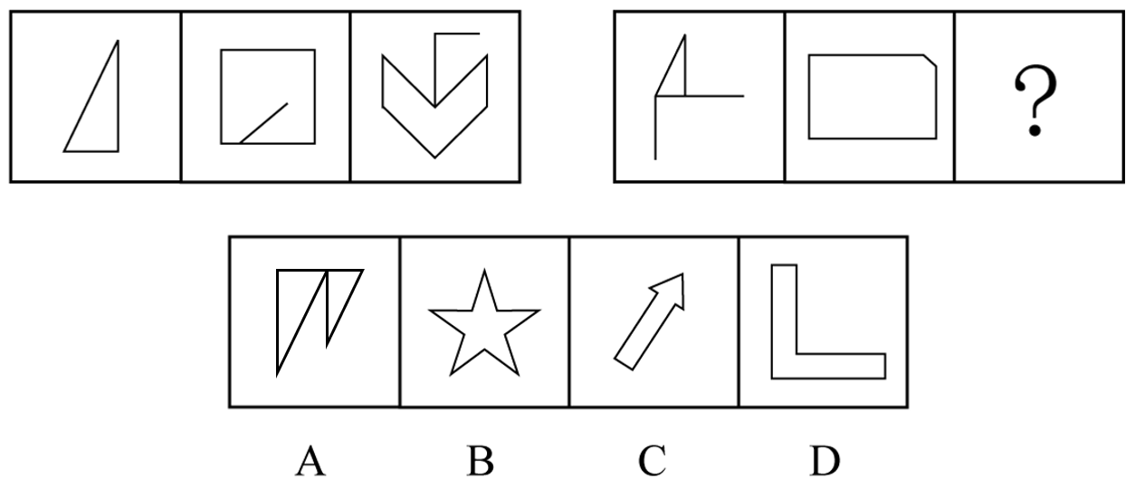

47. (2020山东)从所给的四个选项中，选择最合适的一个填入问号处，使之呈现一定的规律性：
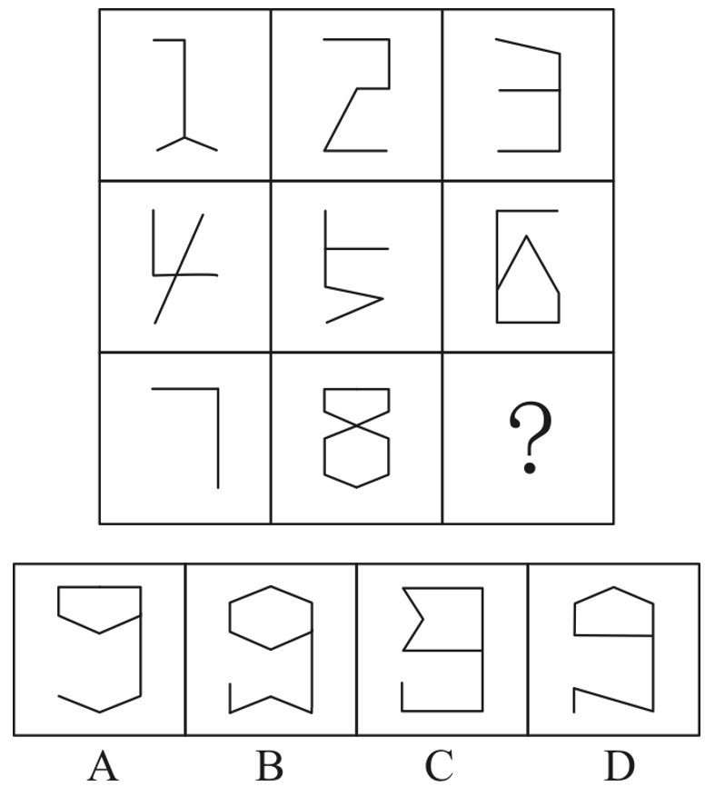

48. (2020山东)把下面的六个图形分为两类，使每一类图形都有各自的共同特征或规律，分类正确的一项是：
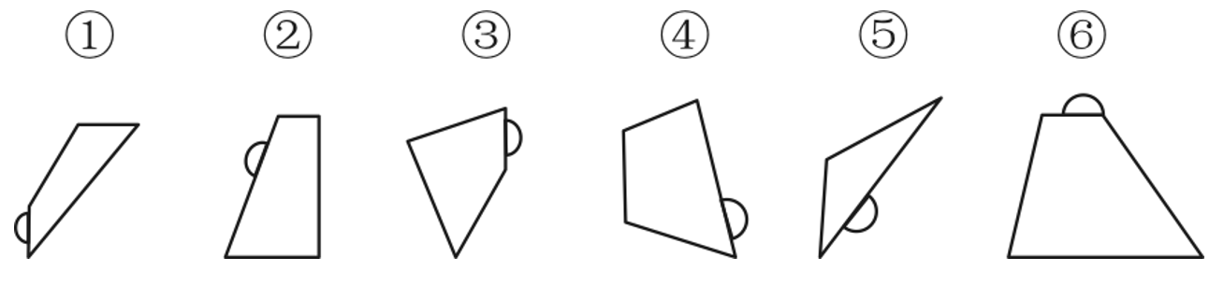
A. ①②⑤，③④⑥
B. ①③⑥，②④⑤
C. ①③④，②⑤⑥
D. ①②④，③⑤⑥

49. (2020山东)左边给定的是纸盒的外表面，下面哪一项能由它折叠而成？
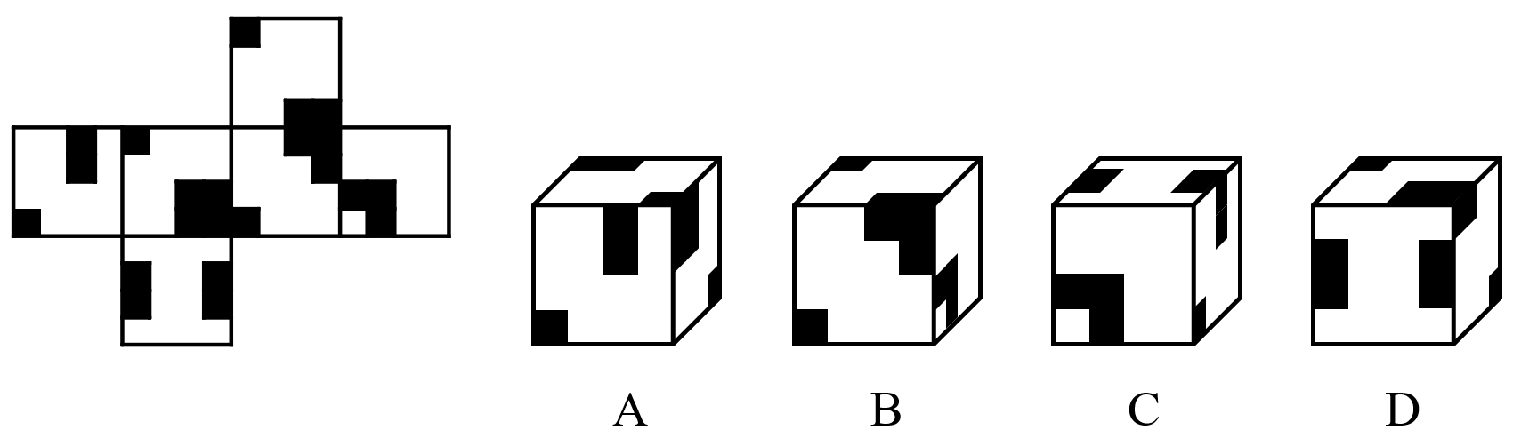

50. (2020山东)下面给定的立体图形，将其从任一面切开，截面的边数<strong>不可能</strong>是：
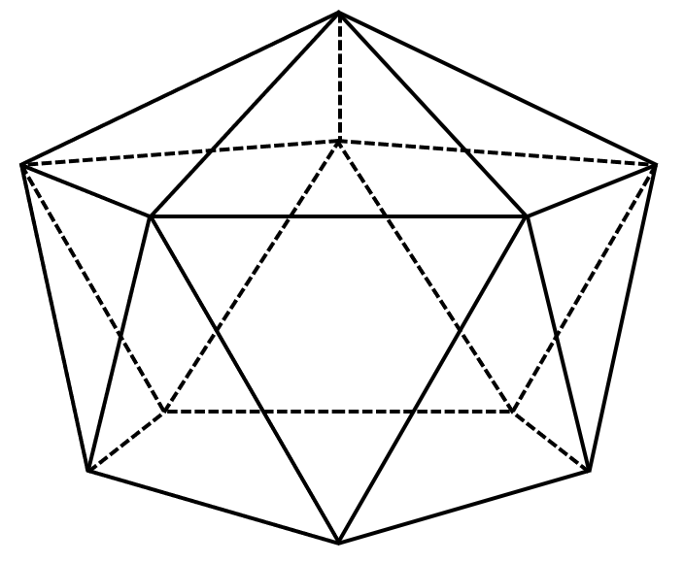
A. 10
B. 5
C. 4
D. 3

51. (2020山东)创造过程中的类比包括直接类比和拟人类比。直接类比是指从自然界的现象中或人类社会已有的发明成果中寻找与创造对象相类似的事物，并通过比较启发出创造性设想的一种方法。拟人类比是指把创造发明的对象人格化，假如自己是该对象时，在该种情况下会如何办的一种方法。
根据上述定义，下列属于直接类比的是：
A. 为了更好地统治百姓，古代帝王号称“真龙天子”，并把龙绣在衣服和旗帜上
B. 模仿沙丘的形状改进飞机发动机的燃烧器，发明了“沙丘驻涡火焰稳定器”
C. 模拟人的动作设计机械人
D. 用拳头表示努力加油

52. (2020山东)功能是事物内部固有的效能，它是由事物内部要素结构所决定的，是一种内在与事物内部相对稳定独立的机制。作用是事物与外部环境发生关系时所产生的外部效应。
根据上述定义，下列说法正确的是：
A. 汽车具有运输的功能
B. 脾具有造血、滤血、清除衰老血细胞等作用
C. 法具有促进科技文化事业进步的功能
D. 手机具有通讯的作用

53. (2020山东)注意力经济是指通过最大限度地吸引用户或消费者的注意力，培养潜在的消费群体，以期获得最大的未来商业利益的经济模式。根据上述定义，下列不属于注意力经济的是：
A. 一服装企业以高薪聘请某知名度很高的歌星做代言人
B. 奥运会期间，某商业银行推出一款以奥运为主题的信用卡
C. 一饮料生产企业斥巨资获得国内某高收视率选秀节目的冠名权
D. 某手机制造商大量投入研发经费，用以提升产品的用户体验

54. (2020山东)遵循所含微粒性质的不同，化学物质分类为纯净物与混合物。纯净物是由一种物质组成的，又包括单质和化合物。单质是由同种元素组成的纯净物，化合物是由不同元素组成的纯净物。混合物是由两种或多种物质混合而成的，这些物质相互间没有发生化学反应，各物质都保持原来的性质。
根据上述定义，下列说法正确的是：
A. 白磷和红磷都是化合物
B. 铁矿是单质
C. 氯化钠是纯净物
D. 冰水混合物是混合物

55. (2020山东)论据通常可分为事实性论据和理论性论据两种。事实性论据是指用来证明论点的事例、史实和统计数据等。理论性论据是指用来证明论点的、被社会大众所接受或者公认的道理、名言、俗语等。
根据上述定义，下列论证使用了理论性论据的是：
A. 人是可以依靠自己的毅力克服困难，走向成功的。尽管命运让贝多芬失去了听觉，但是他最终还是成为了一个伟大的作曲家
B. 一项研究发现，人平均每隔十分钟就要撒一次谎。所以在我们的日常生活中，没有不撒谎的人，只是谎言有大有小罢了
C. 只要有恒心，就没有做不成的事情。愚公锲而不舍地挖掘太行、王屋二山，他的精神感动了神灵，终于将山移走
D. 爱迪生曾说过：“天才是99%的汗水加上1%的灵感。”因此要想成功，后天的努力至关重要

56. (2020山东)飞机∶汽车
A. 电瓶车∶自行车
B. 脚踏三轮车∶摩托车
C. 高铁∶有轨电车
D. 轮船∶皮划艇

57. (2020山东)正误∶是非
A. 优劣∶贵贱
B. 爱憎∶情仇
C. 卑微∶渺小
D. 成败∶胜负

58. (2020山东)平板版画∶铜板版画
A. 单色版画∶佛教版画
B. 石板版画∶木板版画
C. 现代版画∶传统版画
D. 凹版版画∶凸版版画

59. (2020山东)战∶斗∶战斗
A. 欢∶迎∶欢迎
B. 学∶习∶学习
C. 勤∶劳∶勤劳
D. 发∶行∶发行

60. (2020山东)典当∶贷款∶融资
A. 买入∶卖出∶交易
B. 水运∶空运∶运输
C. 望诊∶闻诊∶问诊
D. 起跑∶冲刺∶赛跑

61. (2020山东)超速∶追尾∶处罚
A. 高温∶自燃∶追责
B. 购票∶乘车∶出行
C. 谨慎∶寡言∶冷落
D. 勤政∶声望∶爱戴

62. (2020山东)足球∶运动员∶体育场
A. 龙舟∶划手∶河流
B. 协议∶国家∶世贸组织
C. 商品∶顾客∶厂家
D. 葡萄∶酿酒师∶啤酒节

63. (2020山东)诗人∶作诗∶作词
A. 画家∶艺术∶画展
B. 乐手∶指挥∶弹琴
C. 鼓手∶弹奏∶作曲
D. 会计∶审核∶做账

64. (2020山东)何首乌 对于 （ ） 相当于 （ ） 对于 星座
A. 山药；北斗七星
B. 淀粉；恒星
C. 中药；大熊座
D. 植物；天文学

65. (2020山东)阳刚 对于 （ ） 相当于 谦恭 对于 （ ）
A. 男孩；女孩
B. 阴柔；倨傲
C. 果敢；谦逊
D. 外表；内心

66. (2020山东)某慈善组织号召企业向受暴雨袭击的某地区捐赠帐篷。某地区为表谢意向该组织询问是哪些企业进行了捐赠。经调查，了解到以下情况：（1）四家企业都没有捐赠；（2）丁企业没有捐赠；（3）乙企业和丁企业至少有一家企业没有捐赠；（4）四家企业中确有企业捐赠。后来得知上述四种情况两种为真，两种为假。
由此可以推出：
A. 甲企业没有进行捐赠
B. 乙企业进行了捐赠
C. 丙企业没有进行捐赠
D. 丁企业进行了捐赠

67. (2020山东)研究人员给一群实验用的小鼠提供相同的食物，这些小鼠中有部分小鼠的下丘脑部位有不可恢复的损伤，而另一些则没有。一段时间后，研究人员发现那些下丘脑部位有损伤的小鼠出现了肥胖的症状。研究人员认为，下丘脑特定部位的损伤是导致小鼠肥胖的原因。以下哪项如果为真，最能支持研究人员的结论？
A. 下丘脑部位未损伤的那些小鼠未出现肥胖的症状
B. 已有相当多研究人员致力于研究小鼠脑部损伤与肥胖之间的关系
C. 研究人员发现，下丘脑部位损伤的小鼠患糖尿病的比例高于正常水平
D. 下丘脑部位损伤的小鼠与食用高脂饮食导致肥胖的小鼠肥胖程度相当

68. (2020山东)一项实验中，研究者对被试者进行了身体活动水平的调查，分析了他们平均每天坐着的时间。结果显示，每天坐的时间过长（超过5小时）与大脑内侧颞叶缩小密切相关，即使其他时间身体达到了很高的活动水平，也无法改变颞叶缩小的趋势。因此，久坐会对人的记忆力产生影响。
要得到上述结论，需要补充的前提是：
A. 有些记忆力较差的人不常运动，更喜欢宅在家里
B. 大部分帕金森患者出现记忆力的持续衰退和颞叶缩小的状况
C. 大脑内侧颞叶区域包含海马回，而这一部位与记忆的形成有关
D. 各年龄段群体中，久坐对年轻人记忆力的影响大于中老年人

69. (2020山东)早期阿尔茨海默症患者由于记忆丧失，经常处于焦虑不安的状态中。近期科研人员通过实验发现，对患有早期阿尔茨海默症的小白鼠大脑进行光感刺激能够帮其找回失去的记忆。他们指出，光感刺激有助于早期阿尔茨海默症的治疗。
以下哪项如果为真，最能支持上述论证？
A. 生活在日照时间长的地区的小白鼠比接受光感刺激的实验室小白鼠患早期阿尔茨海默症的比例低
B. 有些接受过光感刺激的小白鼠患上了早期阿尔茨海默症
C. 如果终止光感刺激，患早期阿尔茨海默症的小白鼠症状会加重
D. 没有接受光感刺激的小白鼠患早期阿尔茨海默症的比例较低

70. (2020山东)主流观点认为，气候变化是人类双足行走的主要驱动力。几百万年前，非洲森林的面积开始缩减，草原面积大量增长。在树木很少的环境中，双足行走的意义很明显：站起来，能让人类祖先的视线越过生长丰茂的草，看到捕食者和猎物。因此，草原面积大量增长使得最善于站立的祖先更有可能存活，他们的基因得以传承下来。
以下哪项如果为真，最能削弱上述论证？
A. 人类祖先从四腿行走到双足行走的过程中，多处身体结构发生了转变
B. 在发现早期双足行走人类化石的区域，还发现了大量同时代的森林动植物化石
C. 新生儿表现出一些人类祖先曾经在树上居住的迹象
D. 早期人类的膝关节与现代人类的膝关节惊人的相似

71. (2020山东)如今，常有人抱怨自己很难有充足的睡眠，睡眠质量也常常不佳。一些专家认为这与现代科技的众多产物，比如长明的路灯、电视、电脑和手机有关，正是这些人造光源和电子设备产生的光扰乱了睡眠，让人们难以入睡。
以下哪项如果为真，最能支持上述结论?
A. 当个体暴露在灯光下，入睡会变得比以往困难，睡眠也呈现出碎片化的状况
B. 现代人的昼夜节律常被工作和时差打乱，电子设备和人造光源并不是睡眠被打断的唯一原因
C. 当前一些人的睡眠问题很可能不是因为睡眠总时间短，而是因为使用电脑等设备引发了一些健康问题
D. 在一些没有电的农村地区，人们的平均睡眠时间比生活在城市同龄人的睡眠时间长很多

72. (2020山东)足迹化石虽然不能像实体化石那样保存生物完整的形态，但从足迹化石中，我们可以分析出生物大概的形态特征和行为学特征。也就是说，当直接证据缺失的时候，我们只能通过间接证据——足迹化石来推测当时的环境，反推是哪些动物留下的足迹，他们有没有复杂的动物行为等。因此，在前寒武纪到寒武纪的转折时期，足迹化石显得尤为重要。
上述结论的成立，还需基于以下哪一前提？
A. 目前发现的从前寒武纪到寒武纪转折时期的足迹化石比实体化石更多
B. 前寒武纪到寒武纪转折时期的足迹化石比实体化石更具有研究价值
C. 目前发现的前寒武纪到寒武纪转折时期的足迹化石比其他时期稀少
D. 在前寒武纪到寒武纪的转折时期，保留下来的动物实体化石十分稀少

73. (2020山东)某城市选拔志愿者，已知情况如下：
（1）只有小红报名，小白、小黑和小花才会都跟着报名；
（2）如果小白不报名，则小黑也不报名；
（3）如果小黑不报名，则小灰也不报名；
（4）小红没报名；
（5）小灰报名了。
由此可以推出：
A. 小白、小黑和小花都报名了
B. 小白和小黑都报名了
C. 小黑和小花都报名了
D. 小白和小花都报名了

74. (2020山东)研究人员用X射线拍摄猕猴进食、打哈欠以及相互嘶吼时发出各种各样声音的影像。结果显示，猕猴很容易就能发出许多不同的声音，包括英语字母中最基本的5个元音。研究人员据此推测，猕猴不能说出数千个单词和完整的句子，是因为它们的大脑和人类存在差异。
以下哪项如果为真，最能支持上述研究人员的推测？
A. 猕猴和类人猿的声带特征是它们无法重现人类语音的原因
B. 非洲灰鹦鹉经过人类训练之后，可以说800多个单词
C. 人类丰富的语言表达能力主要源于大脑中特有的高度发达的语言功能区
D. 利用电脑模拟猕猴讲完整的句子，每个词都比较清晰，并不难听懂

75. (2020山东)某手机厂商推出一款手机的新款，与旧款相比，除续航时间大大提升以外，新款手机的其他样式与配置均未发生变化。在旧款手机与新款手机同时销售的三个月内，旧款手机的销量超过了新款手机。于是，该手机厂商得出一个结论，认为续航时间并非顾客的首要考虑因素。
以下哪项如果为真，最能削弱上述结论？
A. 旧款手机的续航时间足以满足消费者的需要
B. 越来越多的消费者趋向于购买充电宝以延长手机的续航时间
C. 消费者对新款手机的续航时间缺乏足够的认识
D. 新款手机延长续航时间的同时提高了销售价格

2016年国产工业机器人全年累计销售29144台，较上年增长16.8%，增速较上年提升。

从机械结构看，2016年国产多关节机器人销量首次超过万台，为11756台，增速已连续两年超过70%，占国产工业机器人总销量的40.3%，比上年提高12.9个百分点。坐标机器人仍是国产工业机器人销量第一的机型，2016年销售12830台，占销售总量的比重为44.0%，比上年回落3.5个百分点，连续两年占比回落。工厂用AGV机器人销量超过2100台，同比增长23.9%。并联机器人销售增长8%，而SCARA机器人和圆柱坐标机器人的销售则出现超过30%的下降。

从应用领域看，2016年搬运与上下料仍是国产工业机器人的首要应用领域，全年销售1.65万台，同比增长22.0%，增速放缓，占国产工业机器人销售总量的56.6%，比上年有所回落；焊接和钎焊机器人销售0.51万台，同比增长36.3%；装配与拆卸机器人销售0.37万台，同比增长129%。此外涂层与胶封机器人的销售也实现了32.9%的增长，特别是其中的喷漆上釉机器人销量增长了138%，而洁净室机器人和加工机器人的销售量均出现了同比下降。

从应用行业看，3C行业和电气设备行业销量均超过5000台，分列第一第二位，特别是电气设备行业，同比大幅增长3倍有余。汽车行业销量同比增长45.4%；非金属矿物制品业销量同比增长125%。此外，在家具、服装、烟草等消费品制造行业的机器人消费量均翻番。
76. (2020山东)2016年国产工业机器人累计销售量较上年约增加了多少万台？
A. 0.20
B. 0.31
C. 0.42
D. 0.53

77. (2020山东)以下饼图中，最能准确反映2015年不同机械结构的国产工业机器人销量分布状况的是（白色：多关节机器人、斜线：坐标机器人、黑色：其他机器人）：
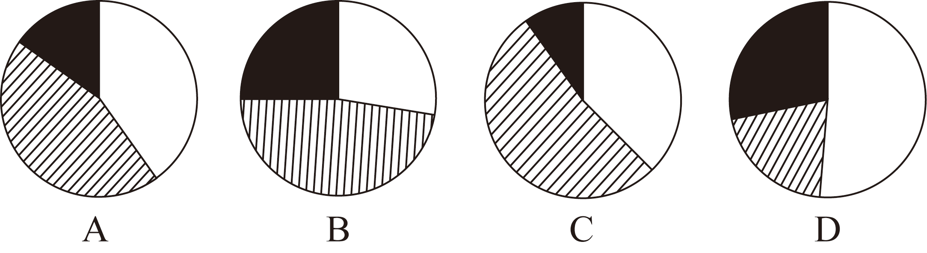

78. (2020山东)2016年装配与拆卸机器人销量占国产工业机器人总销量比重比上年约：
A. 下降了2个百分点
B. 下降了6个百分点
C. 提升了2个百分点
D. 提升了6个百分点

79. (2020山东)下列指标中，2015、2016连续两年均实现增长的是：
①国产多关节机器人销量
②搬运与上下料机器人销量
③圆柱坐标机器人销量
④并联机器人销量占总销量的比例
A. ①②
B. ①③
C. ②④
D. ③④

80. (2020山东)关于2016年国产工业机器人销售状况，能够从上述资料中推出的是：
A. 工厂用AGV机器人销量较上年增加了500多台
B. 焊接和钎焊机器人销量占总销量的2成以上
C. 3C、汽车行业销量占总销量比重均同比上升
D. 电气设备行业销售增量超过3000台

截至2017年底，我国共有30个省（区、市）投产了747个生物质发电项目，并网装机容量1476.2万千瓦（不含自备电厂），年发电量794.5亿千瓦时。其中农林生物质发电项目271个，累计并网装机700.9万千瓦，年发电量397.3亿千瓦时；生活垃圾焚烧发电项目339个，累计并网装机725.3万千瓦，年发电量375.2亿千瓦时；沼气发电项目137个，累计并网装机50.0万千瓦，年发电量22.0亿千瓦时。
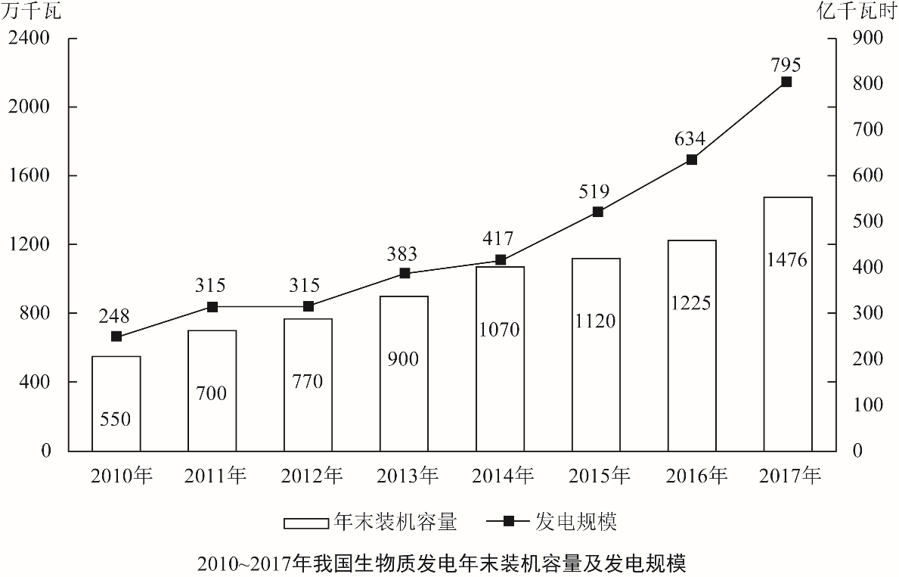

2017年，全国生物质发电替代化石能源约2500万吨标煤，减排二氧化碳约6500万吨。农林生物质发电共计处理农林废弃物约5400万吨；垃圾焚烧发电共计处理城镇生活垃圾约10600万吨，约占全国垃圾清运量的37.9%。
81. (2020山东)2011～2017年间，我国生物质发电年末装机容量同比增速最快的年份是：
A. 2011年
B. 2013年
C. 2014年
D. 2017年

82. (2020山东)“十二五”（2011～2015年）期间，我国生物质发电总量在以下哪个范围内？
A. 小于1700亿千瓦时
B. 1700～2000亿千瓦时
C. 2000～2300亿千瓦时
D. 大于2300亿千瓦时

83. (2020山东)2017年平均每个农林生物质发电项目的年发电量约是沼气发电项目的多少倍？
A. 3
B. 5
C. 9
D. 17

84. (2020山东)以下饼图中，能准确反映2017年末我国农林生物质发电项目（斜线）、生活垃圾焚烧发电项目（白色）和沼气发电项目（黑色）装机容量占全国生物质发电装机容量比重的是：
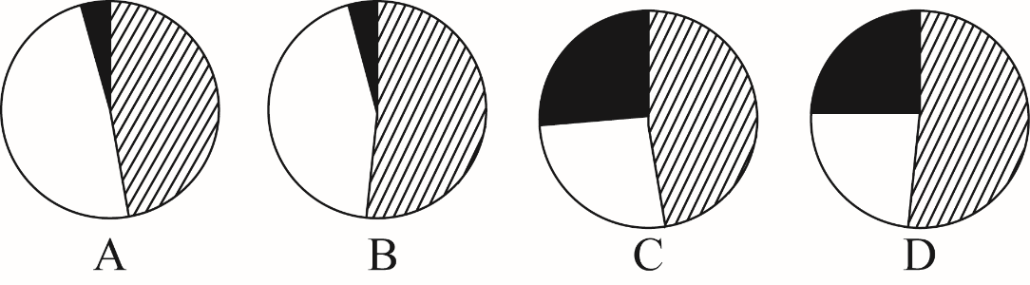

85. (2020山东)关于全国生物质发电状况，能够从上述资料中推出的是：
A. 2017年全国垃圾清运量超过3亿吨
B. 如用化石能源发电，每吨标煤会产生3吨以上的二氧化碳排放
C. 2017年末我国生物质发电每万千瓦并网装机容量全年发电量在5000到10000千瓦时之间
D. 如保持2017年同比增量不变，“十三五”（2016～2020年）生物质发电总量将超过4500亿千瓦时

2017年全国海洋生产总值77611亿元，比上年增长6.9%，海洋生产总值占国内生产总值的9.4%。

2017年，J省海洋生产总值为7217亿元，比上年增长9.2%，海洋生产总值占地区生产总值的8.4%，2017年，全省沿海沿江港口完成货物吞吐量20.4亿吨，同比增长8.3%；集装箱吞吐量1698.8万标箱，同比增长5.5%。

2017年，J省造船完工量为1412.4万载重吨，同比下降5.4%；新承订单量为1393.4万载重吨，同比增长228.5%；手持订单量为3662.3万载重吨，同比下降6.4%，分别占全国份额的33.1%、41.3%和42.0%。

2017年，J省沿海三市接待国内游客10558.01万人次，同比增长12.6%；接待入境过夜旅游者27.65万人次，同比增长8.1%。

2017年，J省实现海水养殖产量93.1万吨，同比增长3%；海洋捕捞产量53万吨，同比下降3.4%；远洋渔业产量2.9万吨，同比增长43.3%。

2017年，J省海工装备产值同比增长6.9%。全省沿海地区风电装机容量达到589.7万千瓦，同比增长16.6%；海上风电装机容量达到162.5万千瓦，同比增长46.3%。2017年，全省完成海水淡化产量1.31万吨，同比增长7.4%。
86. (2020山东)2017年J省海洋生产总值同比每增长1个百分点，当年其海洋生产总值约增加：
A. 66亿元
B. 72亿元
C. 726亿元
D. 776亿元

87. (2020山东)2017年J省海洋生产总值占全国的比重比上年：
A. 上升了约0.2个百分点
B. 上升了约2个百分点
C. 下降了约0.2个百分点
D. 下降了约2个百分点

88. (2020山东)2017年J省海洋经济中，以下产业增速由高到低排序正确的是：
A. 沿海沿江港口完成货物吞吐量、造船业新承订单量、海上风电装机容量
B. 海上风电装机容量、沿海沿江港口完成货物吞吐量、沿海三市接待国内游客数量
C. 海水养殖产量、海上风电装机容量、远洋渔业产量
D. 海上风电装机容量、远洋渔业产量、沿海沿江港口完成货物吞吐量

89. (2020山东)2016年J省海水养殖产量约为海洋捕捞产量的：
A. 0.6倍
B. 0.8倍
C. 1.6倍
D. 1.8倍

90. (2020山东)下列选项中，能够从上述资料中推出的是：
A. 2016年，J省造船工业新承订单量高于其造船完工量
B. 2017年，J省海上风电装机容量占沿海地区风电装机容量的比重高于上年水平
C. 2017年，J省沿海三市平均每天接待入境过夜旅游者近0.8万人次
D. 2017年，J省沿海沿江港口完成集装箱吞吐量较上年增长了100多万标箱

参考答案与解析
第一部分 客观题
一、单选题
第1题
【知识点】 习思想
【答案】 B
【解析】 本题考查政治常识。2019年10月31日中国共产党第十九届中央委员会第四次全体会议通过《中共中央关于坚持和完善中国特色社会主义制度推进国家治理体系和治理能力现代化若干重大问题的决定》（以下简称《决定》）。《决定》指出，“坚持和完善中国特色社会主义制度、推进国家治理体系和治理能力现代化的总体目标是，到我们党成立一百年时，在各方面制度更加成熟更加定型上取得明显成效；到二〇三五年，各方面制度更加完善，基本实现国家治理体系和治理能力现代化；到新中国成立一百年时，全面实现国家治理体系和治理能力现代化，使中国特色社会主义制度更加巩固、优越性充分展现。”《决定》中没有提及2025年的目标，A项、C项和D项正确，B项，不正确。因此本题选B。
【来源】 2020年山东公务员考试《行测》真题第1题

第2题
【知识点】 省情常识
【答案】 C
【解析】 本题考查省情常识。2020年1月起，山东先后印发《贯彻落实〈中共中央、国务院关于建立更加有效的区域协调发展新机制的意见〉的实施方案》（以下简称《实施方案》），其中提出了构建“一群两心三圈”的区域发展格局：“一群”即打造具有全球影响力的山东半岛城市群；“两心”即支持济南、青岛建设成为国家中心城市；“三圈”即推进省会、胶东、鲁南三大经济圈区域一体化发展。省会经济圈包括济南、淄博、泰安、聊城、德州、滨州、东营7市。胶东经济圈包括青岛、烟台、威海、潍坊、日照5市。鲁南经济圈包括临沂、枣庄、济宁、菏泽4市。A项，错误，省会经济圈包括济南、淄博、泰安、聊城、德州、滨州、东营7市。潍坊属于胶东经济圈。B项，错误，水浒故里指的是现在山东的梁山、东平、阳谷、郓城四个地方，其中梁山县位于山东省济宁市，东平县位于山东省泰安市，阳谷县位于山东省聊城市，郓城县位于山东省菏泽市，故水浒故里地跨山东省会经济圈和鲁南经济圈。黄河口生态旅游区位于山东省东营市，属于省会经济圈。C项，正确，“东方圣地”指的是孔子的故乡——曲阜，属于山东省济宁市，“亲情沂蒙”位于山东省临沂市，均属于鲁南经济圈。D项，错误，省会经济圈的定位是黄河流域生态保护和高质量发展示范区、全国动能转换区域传导引领区、世界文明交流互鉴新高地。胶东经济圈的定位是全国重要的航运贸易中心、金融中心和海洋生态文明示范区，世界先进水平的海洋科教核心区和现代海洋产业集聚区。鲁南经济圈的定位是乡村振兴先行区、转型发展新高地、淮河流域经济隆起带。没有选项中的金融中心和乡村振兴先行区。因此本题选C。

【来源】 2020年山东公务员考试《行测》真题第2题

第3题
【知识点】 法律常识（其它）
【答案】 D
【解析】 本题考查法律常识。A项，不当选，《中华人民共和国公务员法》第三十四条规定，新录用的公务员试用期为一年。试用期满合格的，予以任职；不合格的，取消录用。A项表述为6个月试用期，与法条内容不符。B项，不当选，《中华人民共和国公务员法》第六十二条条规定，处分分为：警告、记过、记大过、降级、撤职、开除。选项B中表述为受到免职处分，与法条内容不符。C项，不当选，《中华人民共和国公务员法》第七十二条规定，根据工作需要，机关可以采取挂职方式选派公务员承担重大工程、重大项目、重点任务或者其他专项工作。 公务员在挂职期间，不改变与原机关的人事关系。C项中表述为把人事关系转入挂职单位，与法条内容不符。D项，当选，《中华人民共和国公务员法》第一百零一条规定，机关聘任公务员可以参照公务员考试录用的程序进行公开招聘，也可以从符合条件的人员中直接选聘。因此本题选D。

【来源】 2020年山东公务员考试《行测》真题第3题

第4题
【知识点】 刑法
【答案】 D
【解析】 本题考查法律常识。A项，正确，盗窃罪根据《中华人民共和国刑法》第二百六十四条规定：盗窃公私财物，数额较大的，或者多次盗窃、入户盗窃、携带凶器盗窃、扒窃的，处三年以下有期徒刑、拘役或者管制，并处或者单处罚金；数额巨大或者有其他严重情节的，处三年以上十年以下有期徒刑，并处罚金；数额特别巨大或者有其他特别严重情节的，处十年以上有期徒刑或者无期徒刑，并处罚金或者没收财产。赵某客观上实施了盗窃行为，主观上有盗窃的故意，因此构成盗窃罪。B项，正确，寻衅滋事罪根据《中华人民共和国刑法》第二百三十九条规定：“下列寻衅滋事行为之一，破坏社会秩序的，处五年以下有期徒刑、拘役或者管制：……（三）强拿硬要或者任意损毁、占用公私财物，情节严重的”。钱某酒后实施犯罪行为客观上砸坏了多辆共享单车，主观上具有寻求刺激的故意，因此构成寻衅滋事罪。C项，正确，故意毁坏财物罪根据《中华人民共和国刑法》第二百七十五规定：故意毁坏公私财物，数额较大或者有其他严重情节的，处三年以下有期徒刑、拘役或者罚金；数额巨大或者有其他特别严重情节的，处三年以上七年以下有期徒刑。孙某客观上实施将共享单车解锁又砸坏的行为，主观上有故意毁坏财物的故意，因此构成故意毁坏财物罪。D项，错误，诈骗罪根据《中华人民共和国刑法》第二百六十六规定：诈骗公私财物，数额较大的，处三年以下有期徒刑、拘役或者管制，并处或者单处罚金；数额巨大或者有其他严重情节的，处三年以上十年以下有期徒刑，并处罚金；数额特别巨大或者有其他特别严重情节的，处十年以上有期徒刑或者无期徒刑，并处罚金或者没收财产。本法另有规定的，依照规定。李某非法获利5000元过程中，被害人并没有因为错误认识处分财产，具体而言被害人扫码开车时的主观心态是想把自己的财物转移到共享单车公司的账户，而不是李某的个人账户。从这个角度来说，被害人并没有因为错误认识处分财产，不满足诈骗罪的行为结构，所以不是诈骗罪。此行为应理解为盗窃罪，行为人李某以非法占有为目的，利用偷换二维码的手段方式，秘密窃取他人财物的行为构成盗窃罪。因此本题选D。

【来源】 2020年山东公务员考试《行测》真题第4题

第5题
【知识点】 民法
【答案】 D
【解析】 本题考查法律常识。民事法律关系是民事主体之间就一定的物或其他对象( 客体) 而发生的由国家强制力保证其实现的民事权利义务关系。A项，不当选，，关于甲搭乘便车的行为属于由道德规范的情谊行为，不受法律拘束，不成立合同关系。乙忘记此事导致甲的损失不构成违约。B项，不当选，根据《民法总则》第一百八十四条规定：“因自愿实施紧急救助行为造成受助人损害的，救助人不承担民事责任。”题干中甲的行为属于自愿实施紧急救助行为，因此不承担民事责任。C项，不当选，根据《中华人民共和国合同法》第52条规定，有下列情形之一的，合同无效：······（四）损害社会公共利益；（五）违反法律、行政法规的强制性规定。甲欠乙五万元赌债，赌债不受法律保护，不成立民事法律关系。D项，当选，根据《中华人民共和国合同法》第一百八十五条规定：“赠与合同是赠与人将自己的财产无偿给予受赠人，受赠人表示接受赠与的合同。”根据《中华人民共和国合同法》第一百九十条规定：“赠与可以附义务。赠与附义务的，受赠人应当按照约定履行义务。”题干中甲、乙的行为构成赠与合同。因此本题选D。（民法典实施后，再按照民法典法条规定）

【来源】 2020年山东公务员考试《行测》真题第5题

第6题
【知识点】 人文常识（其它）
【答案】 C
【解析】 本题考查人文常识。
A项，正确，题目《秋夕》以及诗句中的“秋光”都指明是秋季。杜牧是我国唐代著名诗人，处于北半球，他描写的应是北半球的秋季。当太阳直射点处于不同位置时，南北半球各自获得的太阳能量也会发生变化，使得南北半球的季节相反。北半球进入秋季时，太阳直射点从赤道向南回归线移动，南半球进入春季。
B项，正确，杜牧，字牧之，是唐代杰出的诗人、散文家。与李商隐并称“小李杜”。
C项，不正确，杜牧，晚唐著名诗人。唐寅，字伯虎，号六如居士，明朝著名书画家，因此唐朝诗人杜牧在写诗中提及的画屏上是不可能出现明朝唐伯虎的题词的。
D项，正确，“流萤”指的是飞动的萤火虫。萤火虫，属鞘翅目萤科，小型甲虫，因其尾部能发出荧光，故得名。萤火虫的发光是生物发光的一种，它的发光原理是：萤火虫在腹部末端下方有专门的发光细胞，该种细胞中有两类化学物质，一类被称作萤火虫荧光素，另一类被称为荧光素酶。荧光素在荧光素酶的催化下与氧气反应会生成黄绿色的荧光。
因此本题选C。
【来源】 2020年山东公务员考试《行测》真题第6题

第7题
【知识点】 物理常识
【答案】 B
【解析】 本题考查物理常识。A项，不当选，物体从高空下落是做自由落体运动，自由落体的计算公式是:v=gt， t为从一下落开始计时的时间。因此速度与时间成正比，所以，高处落下的物体，随着时间的延长，速度会越来越快。并不是因为惯性的作用，而是因为重力的作用。B项，当选，机械能是动能与势能的总和，势能分为重力势能和弹性势能。当跳伞运动员匀速下降时，因为速度不变，所以动能不变。因为重力做功导致重力势能减小，所以机械能逐渐减小。C项，不当选，当物体受到非平衡力的作用时，物体的运动速度必然发生改变。但当物体受到平衡力时，合力为0，效果相当于没有受力，物体的运动速度不发生改变。D项，不当选，物体在空中飞行时所受到的空气阻力，正常情况下空气阻力的大小与空气阻力系数及迎风面积成正比，与速度平方成正比。因此，当足球在空中飞行时速度逐渐减小的，所以，阻力也是变小的。因此本题选B。

【来源】 2020年山东公务员考试《行测》真题第7题

第8题
【知识点】 生物医学常识（其它）
【答案】 A
【解析】 本题考查医学常识。A项，当选，粪口传播是指细菌、病毒通过大便排出体外污染环境，然后又进入人体呼吸道以及消化道感染人。细菌性痢疾的传播途径是：痢疾杆菌随患者或带菌者的粪便排出，通过污染手、食品、水源或生活接触，或苍蝇、蟑螂等间接方式传播，最终均经口入消化道使易感者受感染。B项，不当选，流行性脑炎的主要传播途径是通过呼吸道传染，患有流行性脑炎的患者在打喷嚏咳嗽的时候，会导致脑膜炎双球菌的飞沫在空气中传播近处的人。并不是通过粪口途径传播。C项，不当选，乙肝病毒的传播途径有以下几种：母婴传播、父婴传播、医源性传染、输血传播、密切生活接触传播、性传播。并不包括粪口传播。D项，不当选，疟疾是经按蚊叮咬或输入带疟原虫者的血液而感染疟原虫所引起的虫媒传染病。并不是通过粪口途径传播。因此本题选A。

【来源】 2020年山东公务员考试《行测》真题第8题

第9题
【知识点】 人文地理
【答案】 D
【解析】 本题考查地理常识。
A项，不当选，清洁能源，即绿色能源，是指不排放污染物、能够直接用于生产生活的能源。采用天然气作为能源，可减少煤和石油的用量，因而大大改善环境污染问题；天然气作为一种清洁能源，能减少二氧化硫和粉尘排放量近100%，减少二氧化碳排放量60%和氮氧化合物排放量50%，并有助于减少酸雨形成，舒缓地球温室效应，从根本上改善环境质量。
B项，不当选，低硫少灰的燃料属于无污染燃料，又被称作是清洁燃料，燃烧时能产生高热值而不污染环境的燃料，比如以煤为原料制成的脱硫煤气、水煤气、半水煤气等；以石油为原料制成的液化石油气、脱硫重油等，都是少灰、低硫的实用燃料。因此使用低硫少灰的燃料可以减少对于环境的污染。
C项，不当选，鼓励步行，加强自行车交通系统建设属于绿色出行的方式，突出节能减排，鼓励人们转变出行方式，减少对空气的污染，增减环保理念。
D项，当选，空气污染主要来源于工业，生活炉灶与采暖锅炉，交通运输和森林火灾产生的烟雾。发展高层建筑，可以提高城市容积率和土地利用效率，缓解住宅供求矛盾，但与减少空气污染无关。
因此本题选D。
【来源】 2020年山东公务员考试《行测》真题第9题

第10题
【知识点】 生活常识
【答案】 D
【解析】 本题考查生活常识。A项，不当选，日常生活中，常见一些人用医用酒精来擦洗伤口，以达到灭菌消毒的目的。但值得注意的是，在药店买到的酒精有75%和95%两种浓度，75%的酒精可用于消毒，如果酒精浓度过高，会很快在微生物表面形成一层凝固的膜，阻止了酒精渗进其内部，也就难以杀死它们了。95%的酒精一般用于擦拭紫外线灯，这种酒精在医院常用，而在家庭中则只会将其用于相机镜头的清洁。所以消毒效果最好的应该是75%的酒精。B项，不当选，洁厕灵和84消毒液不能混用，否则产生有毒氯气，高浓度氯气可致死。洁厕灵是酸性洗涤剂，主要成分是盐酸（HCl）；84消毒液是碱性洗涤剂，主要成分是次氯酸钠（NaClO）；二者结合，产生氯气。氯气是黄绿色的刺激性气体，对眼睛黏膜和皮肤有高度刺激性；不仅如此，吸入氯气还会刺激呼吸道，使人咳嗽不止，严重时甚至会造成呼吸困难。C项，不当选，多酶消毒液适宜水温在25℃—55℃之间使用。含酶的消毒液要在酶的最适温度范围内使用，沸水温度通常在100℃。D项，当选，巴氏灭菌法又称巴氏消毒法，得名于其发明人法国生物学家路易斯・巴斯德。1862年，巴斯德发明了一种能杀灭牛奶里的病菌，但又不影响牛奶口感的消毒方法，即巴氏消毒法。不同的食品采用巴氏杀菌，有着不同的目的。如啤酒、果酒（葡萄酒）和果汁等采用巴氏杀菌的目的是从微生物和酶的角度来延长产品的货架寿命。所以巴氏消毒法可以用来给啤酒消毒。因此本题选D。

【来源】 2020年山东公务员考试《行测》真题第10题,24国考真题模考试卷5第14题

第11题
【知识点】 成语辨析
【答案】 D
【解析】 成语辨析题。先寻找提示性语句，再对比选项。
文段首句说人与工具是“相互改变”的。且转折后说当技术瓶颈被突破时，人们会改变技术以造福社会。故此空意为技术尚不成熟时，人们为了享受新技术带来的便利和效率，一味地去改变自身，不合理的迁就尚不成熟的技术。对应D项。
A项“逆来顺受”指对恶劣的环境或无礼的待遇采取顺从和忍受的态度，文段只说技术不成熟，并未到“恶劣”的程度，语义过重，排除A。
B项“退避三舍”比喻退让和回避，避免冲突。C项“因噎废食”比喻要做的事情由于出了点小毛病或怕出问题就索性不去干。二者均没有“改变自身去不合理地迁就技术”之意，排除BC。
因此本题选D。
【来源】 2020年山东公务员考试《行测》真题第11题

第12题
【知识点】 综合考察
【答案】 C
【解析】 考察实词和成语的运用。先寻找提示性语句，再对比选项。
第一空，由后文“在由前一个时期演变为后一个时期的时候，要有或长或短的新旧形式并用期”可知，文字的发展应当是新形式不断取代旧形式的过程，A项“连续”，C项“渐变”符合文意。
B项“自然”指不经人力干预而自由发展，而文字的发展是否有人为干预，文段无法得出，排除B；D项“缓慢”指迟缓、不迅速，与“或长或短的新旧形式并用期”语义相矛盾，排除D。
第二空，此空带来的结果是“最后完成交替”，交替过程的完成应当是“旧形式”逐渐消失，“新形式”不断成长的过程。故C项“此消彼长”指这个下降，那个上升，照应“最后完成交替”，正确。
A项“平分秋色”比喻双方各得一半，不分上下，“不分上下”的僵持状态是无法完成交替的，排除A。
因此本题选C。
【来源】 2020年山东公务员考试《行测》真题第12题,24国考真题模考试卷4第39题

第13题
【知识点】 成语辨析
【答案】 C
【解析】 成语辨析题。先寻找提示性语句，再对比选项。
本题可从第二空入手。此空用来形容“忽视宏观研究的微观研究”的特点，应当是“只重局部，而不看整体”。C项“盲人摸象”比喻对事物只凭片面的了解或局部的经验，就乱加猜测，想做出全面的判断。D项“断章取义”指不顾全篇文章或谈话的内容，孤立地取其中的一段或一句的意思。两项均可予以保留。
A项“缘木求鱼”比喻方向、方法不对，一定达不到目的。B项“舍本逐末”指轻重倒置，语义不符，排除AB。
第一空，此空形容“忽视微观研究的宏观研究”，其特点应该是忽略具体细节，也就是具体细致的史实。C项“空中楼阁”比喻虚幻的事物或脱离实际的空想，“脱离实际”即为“脱离微观的具体史实”，符合语境，C项正确。
D项“坐而论道”指口头说说，不见行动。而文段强调的是“脱离具体史实”，而非“脱离行动”。排除D项。
因此本题选C。
【来源】 2020年山东公务员考试《行测》真题第13题

第14题
【知识点】 综合考察
【答案】 A
【解析】 考察实词和成语的运用。先寻找提示性信息，再对比选项。
第一空，该空与后文“表演太浮夸和表演太温吞都不行”相呼应，体现喜剧看似简单，其实最难把握一个合适的度之意。A项“分寸”指说话或做事的适当标准或限度。C项“尺度”指准绳、衡量长度的定制。D项“火候”指烧火的火力强弱和时间长短，修养的程度。三者均符合语义，予以保留。
B项“标准”指衡量事物的准则，文段意为难以把握表演的尺度，而非是恒定的表演准则，不符合语义，排除B项。
第二空，该空体现表演太浮夸后的结果。A项“过犹不及”指事情做得过头，就跟做得不够一样，都是不合适的，符合语义。
C项“矫枉过正”比喻纠正错误超过了应有的限度，而表演浮夸并非是“纠正错误”，排除C；D项“画蛇添足”比喻做了多余的事，非但无益，反而不合适。强调“做了多余的事”而非“浮夸”，不符合语境，排除D。
因此本题选A。
【来源】 2020年山东公务员考试《行测》真题第14题

第15题
【知识点】 成语辨析
【答案】 A
【解析】 成语辨析题。先寻找提示性信息，再对比选项。
第一空，该空所填词语修饰“机会”，根据前文“见义勇为者需要迅速果断出击”可知，文段要表达的意思是这样的机会很快会消失。A项“转瞬即逝”形容很快就会失去或消失；B项“昙花一现”指美好的事物出现的时间很短。二者均有“很快消失”之意，符合文意，予以保留。
C项“不可多得”多指人才或稀有物品非常稀少，很难得到，侧重“稀少、难得”，语义不符，排除C项。D项“千钧一发”比喻情况万分危急，侧重“危急”，语义不符，排除D项。
第二空，此空修饰“精神”，A项“难能可贵”指不容易做到的事居然能做到，非常可贵，“精神可贵”搭配恰当，符合文意。
B项“来之不易”指得到它不容易，表示财物的取得或事物的成功是不容易的，常与物搭配，与“精神”搭配不当，排除B项。
因此本题选A。
【来源】 2020年山东公务员考试《行测》真题第15题

第16题
【知识点】 综合考察
【答案】 B
【解析】 考察实词和成语的运用。先寻找提示性信息，再对比选项。
第一空，此空和后文构成因果关系，后文说，“某种形式将其商业化之后，才能体现出来”，故此空意为商业化之前价值是看不出来的，B项“潜在”，C项“无形”符合文意。A项“具体”，D项“巨大”均无“价值看不出来”这层语义，因果关系不成立，排除AD两项。
第二空。该空修饰“体现出来”，意为技术的商业价值需要以某种形式将其商业化之后才能明显、充分地显露出来。B项“淋漓尽致”形容文章或说话表达得非常充分、透彻，或非常痛快，符合文意。
C项“顺理成章”指写文章或做事情顺着条理就能做好，也比喻某种情况自然产生某种结果，并无“看不出来的东西显露出来”这层语义，排除C项。
因此本题选B。
【来源】 2020年山东公务员考试《行测》真题第16题,24国考真题模考试卷4第40题

第17题
【知识点】 综合考察
【答案】 A
【解析】 考察实词和成语的运用。先寻找提示性信息，再对比选项。
本题可从第二空入手。该空所填词语修饰“砖雕木雕”。A项“巧夺天工”指人工的精巧胜过天然，形容技艺十分巧妙；D项“独具匠心”指具有独到的灵巧的心思，表示在技巧和艺术方面的创造性。二者均符合文意，予以保留。
B项“妙趣横生”多指语言、文章或美术作品洋溢着美妙的意趣，不能形容“砖雕木雕”，排除B项。C项“浑然天成”形容诗文结构严密自然，用词运典毫无斧凿痕迹，亦形容人的才德完美自然，常与诗文作品或人相搭配，不能形容“砖雕木雕”，排除C项。
第一空，该空所填词语表示人们看见徽州古建筑的感受。A项“震撼”指内心受到强烈的冲击或感动，精神或情绪剧烈起伏或波动，被“建筑所震撼”符合文意。
D项“感染”指通过某种方式引起他人相同的情绪和行动，通常用法为“被他人的愉快心情所感染”，“被欢乐氛气氛所感染”。与“建筑”搭配不当，排除D项。
因此本题选A。
【来源】 2020年山东公务员考试《行测》真题第17题

第18题
【知识点】 成语辨析
【答案】 D
【解析】 成语辨析题。先寻找提示性信息，再对比选项。
第一空，此空意为正规护士的专业素养和擅长领域也各有不同。B项“迥然不同”与D项“千差万别”均侧重差别大，符合语义，予以保留。
A项“参差不齐”形容很不整齐或水平不一，无法形容“擅长领域”，排除A项。C项“各有千秋”比喻在同一层次内各人有各人的长处，各人有各人的特色，感情色彩积极。而文段说“也有问题”，感情色彩消极，排除C项。
第二空，由前文“出现紧急情况不好及时有效地处置，容易引发医疗事故和相关纠纷”可知，该空形容风险隐患较大。D项“不容小觑”意思是不能小看，不能轻视，符合语义。
B项“不一而足”指同类的事物不止一个而是很多，无法列举齐全，强调“多”而非“大”，不符合文意，排除B项
因此本题选D。
【来源】 2020年山东公务员考试《行测》真题第18题

第19题
【知识点】 实词辨析
【答案】 C
【解析】 实词辨析题。先寻找提示性信息，再对比选项。
第一空，该空形容生物的需求，意思是超出了正常满足生存需求的限度。A项“基础”指事物发展的根本或起点；B项“根本”指基础或本质；C项“基本”指根本的、主要的。三者均符合文意。
D项“低级”初步的；形式简单的，文段并无相关语境提示该需求是“低级”还是“高级”，排除D项。
第二空，由后文的“其中实际上包括了大量的资源开采、生态破坏和能源消耗”可知，该空意为“消费”这一词汇是个范畴更大，包含着许多小概念的大概念，是一种概括性的表述。C项“笼统”符合文意。
A项“空洞”指不着边际,缺乏实质内容，而根据后文，其中包括了许多具体的实质内容，不符合语境，排除A项。B项“抽象”指不具体、不实际的，而根据后文，“资源开采”等内容并非抽象的，排除B项。
因此本题选C。
【来源】 2020年山东公务员考试《行测》真题第19题

第20题
【知识点】 实词辨析
【答案】 A
【解析】 实词辨析题。
第一空，根据语境可知，该空形容二十四节气的源头在于黄河流域。A项“发端”指开始，起头；B项“肇始”指发端，开始；C项“起源”指事物产生的根源。三者均符合文意。D项“兴盛”指繁荣，昌盛，不符合语境，排除D项。
第二空，根据“对各地人民的生产生活实践具有普遍的指导意义”，可知是指二十四节有指导作用。A项“指南”比喻辨别正确发展方向的依据，符合语境。B项“法则”指法度、规范、规则，符合语境。C项“模式”指主体行为的一般方式，不符合语境，体现不出“指导意义”。排除C。
第三空，横线处应该体现二十四节气又有共通的文化基础，A项“根基”指基础，符合语境。B项“载体”泛指一切能够承载其他事物的事物，多用于具体的事物。
因此本题选A。
【来源】 2020年山东公务员考试《行测》真题第20题

第21题
【知识点】 实词辨析
【答案】 C
【解析】 实词辨析题。
从第二空入手，根据文意可知，横线处指的将前文中不好的情况转给消费者，语意消极。
A项“附着”指较小的物体黏着在较大的物体上，体现不出来从一方到另一方的移交，排除A项。
B项“转移”指将某物移动到某地，为中性词，与文段感情色彩不匹配，排除B项。
C项“转嫁”指转移灾难、祸患或危机，符合此处语境。
D项“转化”指转变，主体通常是同一个事物，指事物内部的变化。不符合语境，排除D项。
验证第一空，“焦虑”形容过度担心而产生的一种烦躁情绪，对应“盈利模式不明朗、遭遇非法侵权的亏空”，符合语境。
因此本题选C。
【来源】 2020年山东公务员考试《行测》真题第21题

第22题
【知识点】 实词辨析
【答案】 B
【解析】 实词辨析题。
第一空，横线处形容“意见领袖”，根据“指点江山”，可知体现的是一种姿势状态，“身份”、“姿态”“态度”置于文中均可以。D项“模样”表示人的长相或装束打扮的样子。文中并非指“长相”和“打扮”像意见领袖，排除D。
第二空，根据转折词“但”，可知横线处和“惯用套路”语义相反，指并非惯用的，与别人不同的。B项“独到”意思是与众不同，独特造诣。符合语境。
A项“正确”指符合事实、规律、道理或某种公认的标准。C项“完美”指完备美好；没有缺陷。二者均不能和后文“惯用套路”构成反义。排除A、C。
因此本题选B。
【来源】 2020年山东公务员考试《行测》真题第22题

第23题
【知识点】 成语辨析
【答案】 D
【解析】 成语辨析题。
第一空，根据前文伶界大王”“武生泰斗”“四大名旦”，可知均是京剧大家，故A项“大家云集”，D项“名家辈出”均能和文段对应。
B项“人才济济”意思是形容有才能的人很多；C项“群英荟萃”比喻许多才能出众的人聚集在一起。二者均指有才能的人，无法对应前文列举的名人、大家更准确的对应，排除B项和C项。
第二空，根据前文“大家”的出现，可知京剧发展派别多（不同的大家引领不同的流派）。D项“流派纷呈”指不同形式和风格的派别多。符合语境。A项“异彩纷呈”比喻突出的成就或表现，不能体现出前文的流派重多。排除A。
因此本题选D。
【来源】 2020年山东公务员考试《行测》真题第23题

第24题
【知识点】 主旨概括
【答案】 C
【解析】 主旨概括题。找主旨句，对比选项。
文段为分总分结构，背景铺垫－核心观点－原因推断。
文段首先交代背景，指出当前传统村落的保护是很重要的。然后给出核心观点，传统村落今后的重要议题是跟上新时代的发展。最后解释了为什么要这么做：未来历史村镇与现代城市将会更加紧密结合。
对比选项，C项与核心观点相符，是主旨句的同义替换。C项正确。
A项来源于第三部分“原因推断”中的内容，属于次要信息，是用来支撑C项的。排除A。
B项与A项的错误原因相同。次要信息被当成了主旨句。排除B。
D项来源于开头“背景铺垫”部分的内容，偏离主旨。排除D。
因此本题选C。
【来源】 2020年山东公务员考试《行测》真题第24题

第25题
【知识点】 主旨概括
【答案】 A
【解析】 主旨概括题。找主旨句，对比选项。
文段为分总结构，背景铺垫－展开论述－核心观点。
文段首先交代背景，指出汉语国际化趋势不可挡。然后话题继续展开，指出普通话的推广也要考虑海外情况。最后给出了核心观点：精准推普要制定接受度高的中华民族共通语标准，促进全球传播。
对比选项，A项与主旨句含义相符，精准推普要考虑国际标准，即“与汉语国际化相结合”。A项正确。
作者的核心观点是要做好“精准推普”，B项是最终做好以后的预期结果，偏离核心观点，排除B。
C项只是说了要“精准推普”，而没有提到如何做好“精准推普”，不如A项恰当。排除C。
D项偏离核心观点，没有提及怎么做好“精准推普”。排除D。
因此本题选A。
【来源】 2020年山东公务员考试《行测》真题第25题

第26题
【知识点】 态度观点
【答案】 B
【解析】 态度观点题。
文段为分总分结构，背景铺垫－核心观点－展开论述。
前三句话交代背景，介绍了鼓励人们阅读的惯用方法。接下来给出了核心观点：从“功利”角度鼓励阅读，这与“读书无用论”一样不可取。最后进行展开论述，过分强调功利性反而会影响阅读的吸引力。
对比选项，B项与原文的核心观点相符。B项正确。
A项没有把握住作者的核心观点，作者强调的是“读书功利论”和“读书无用论”一样不可取，而不是强调“读书无用论”是怎么产生的。排除A。
C项来源于背景铺垫部分，不是作者的核心观点。排除C。
D项来源于末尾展开论述部分的内容，不是作者核心观点。排除D。
因此本题选B。
【来源】 2020年山东公务员考试《行测》真题第26题

第27题
【知识点】 细节理解
【答案】 B
【解析】 细节理解题。
A项和D项均对应第二句话，“不同于大剧场宽阔平展……使演员与观众的互动发生在更近的距离之内”。所以，“结构布局”和“演员与观众间的互动”均有提及，AD两项不能选。
B项“表演形式的发展历史”无中生有。B项当选。
C项对应结尾“与大剧场动辄成百上千的观众人数相比，小剧场所容纳的观众要少许多，一般仅在几十人至二三百人”，C项有提及，所以不能选C。
因此本题选B。
【来源】 2020年山东公务员考试《行测》真题第27题

第28题
【知识点】 主旨概括
【答案】 D
【解析】 摆问题-出对策类。
文段首先交代背景，指出审美自古就很重要。接下来展开论述，强调审美很重要。最后用转折词“然而”引出本文的核心问题：如何在国民教育体系中赋予美育应有的位置，目前还缺少办法。故文段重点是针对当前存在的问题给出相应对策，D项符合。
A项没有紧扣文段第三部分“核心问题”，没有提到“国民教育体系”的问题，偏离主旨。排除A。
B项来源于第二部分“展开论述”部分的内容，偏离主旨。排除B。
C项来源于开头背景铺垫部分的内容，偏离主旨。排除C。
因此本题选D。
【来源】 2020年山东公务员考试《行测》真题第28题

第29题
【知识点】 主旨概括
【答案】 C
【解析】 主旨概括题。找主旨句，对比选项。
文段为分总分结构，提出问题－解决问题－展开论述。
文段首先指出目前存在的问题：戏曲面临观众流失。接下来给出了解决方案：融入生活。最后展开论述了这一方案为何有用，并给出了适当的例子。文段的第二部分，“解决问题”的部分是文段的主旨。
对比选项，C项体现了要点，即“融入生活”。C项正确。
ABD三项均没有给出解决问题的要点“融入生活”，所以偏离主旨。排除ABD。
因此本题选C。
【来源】 2020年山东公务员考试《行测》真题第29题

第30题
【知识点】 语句填空
【答案】 C
【解析】 语句填空题。通读文段，根据横线位置作答。
横线位于中间，应起到承上启下的作用（可以只“承上”或者只“启下”）。横线后面出现代词“那”，“那”指代的就是横线处的内容，所以填入的语句必须能“启下”。
从后文可以看出，如果地磁场是由液态岩浆产生的，那么年龄最多只有十亿岁，而实际上地磁场的年龄有四十亿岁，这就产生了矛盾。C项正好指出了这种矛盾。C项正确。
A项与后文内容完全无关，后文一点没有体现人类的理解加深了。排除A。
B项“相反的观点”在后文没有出现，后文没有提出观点。排除B。
D项“对年龄存在疑问”是错误的，后文对地磁场的年龄是没有疑问的，地磁场的年龄肯定是四十亿岁。排除D。
因此本题选C。
【来源】 2020年山东公务员考试《行测》真题第30题

第31题
【知识点】 主旨概括
【答案】 B
【解析】 主旨概括题。找主旨句，对比选项。
文段为分分结构，先讲古代“番号”的来源和意义，再讲现代汉语“番号”的意义。综合两部分内容，可知B项是对原文的正确概括。B项正确。
A项表述有误，原文没讲现代部队是怎么编号的，不应该是“编号的起源”，而是“番号”这个词汇意义的来源。排除A。
CD两项完全偏离的“番号”这一论述主体，排除CD。
因此本题选B。
【来源】 2020年山东公务员考试《行测》真题第31题

第32题
【知识点】 语句填空
【答案】 C
【解析】 语句填空题。通读文段，根据横线位置作答。
横线位于段尾，应起到总结上文的作用。文段首先介绍了出土的西汉纸制作粗糙，不太适合书写。然后介绍了出土的很多纸上都没有字，即便有字，也和药名有关。最后用“于是”引出一个推论，如果这类纸用于包装药材，那些写在纸角的字，恰好就会露在药包的表面。故尾句应体现出“纸可能不是用来书写，而是用来包装药材等物品”这层语义。对比选项，C项正确。
A项，文段并没有提到西汉纸到底是何时发明出来的，排除A。
B项，偏离文段的重点，文段主要介绍出土的西汉纸可能不是用来书写，而是用来包装药材等物品，B项与上文意思无关，排除B。
D项，“我国古代造纸起源”与“中药学发展”的关系文段未提及，无中生有，排除D。
因此本题选C。
【来源】 2020年山东公务员考试《行测》真题第32题

第33题
【知识点】 主旨概括
【答案】 C
【解析】 主旨概括题。找主旨句，对比选项。
文段为分总分结构，背景铺垫-核心观点-补充说明。首先介绍了银行无人化是未来的趋势和推行银行无人化的动力，接着以“但是”转折引出重点，指出银行无人化不能推卸保护客户资产安全的责任，而要找准用户的“痛点”。最后补充说明了无人银行应用智能技术的目的就是让用户享受到更好的服务。故文段主旨在于指出银行无人化需要找到用户普遍的“痛点”。对比选项，C项是主旨句的同义替换，C项正确。
A项出自背景铺垫的部分，非重点，排除A。
B项表述不够明确，只说明不能怎样做，而没有明确指出应该怎么做，排除B。
D项，文段的主体是“无人银行”，而非所有“银行”，排除D。
因此本题选C。
【来源】 2020年山东公务员考试《行测》真题第33题

第34题
【知识点】 语句排序
【答案】 A
【解析】 语句排序题。大胆猜测，小心求证。
四个选项首句均为②，故从其他角度入手寻找突破口。
阅读句子可发现，③⑥两句话都在解释“环境破坏假说”，①④两句话都在解释“环境破坏说遭批判”。根据相同话题捆绑，③⑥，①④应分别捆绑。且由“环境破坏说……盛行一时后迅速偃旗息鼓”可知，是先③⑥后①④。锁定A项。
验证A项，语义通顺，因此本题选A。
【来源】 2020年山东公务员考试《行测》真题第34题

第35题
【知识点】 下文推断
【答案】 D
【解析】 下文推断题。通读文段，重点看文段最后一层内容。
文段先强调远古时代人类为了生存要大量运动，并指出人类思考型的大脑也是通过运动进化而来的，创造了辉煌的文明。接着通过“但”转折，指出在基因上我们现在仍需要最高热量的食物，但是却不再需要运动。文段尾句指出现代久坐不动的生活方式给人类造成了重大威胁。故下文应当承接尾句继续谈论，围绕“久坐不动的威胁”论述。对比选项，D项正确。
A项，“热量对人体的重要意义”和尾句“久坐不动”的话题不一致，排除A。
B项，前2句话已经论述，后文不能重复论述，排除B。
C项，“基因与人类健康”与尾句“久坐不动”的话题不一致，排除C。
因此本题选D。
【来源】 2020年山东公务员考试《行测》真题第35题

第36题
【知识点】 相遇追及
【答案】 B
【解析】 本题为行程问题。
“环形跑道上相邻两次相遇，快的比慢的多跑一圈”，所以每追上一次，甲比乙多跑一圈。但第一次由于是不同起点（相距200米），甲第一次追上乙时，比乙多跑200米；之后两次追上，每次都多跑400米。所以第三次相遇的时候，甲一共比乙多跑200+400×2=1000米。乙跑了2000米，则甲跑了2000+1000=3000米，时间相同，则速度比就是路程比，于是甲的速度是乙的3000÷2000=1.5倍。因此，本题选B。
【来源】 2020年山东公务员考试《行测》真题第36题

第37题
【知识点】 基本方程（组）
【答案】 D
【解析】 本题为基本方程问题。
【方法一】用比例思想求解，1立方米的可燃冰可产生0.8立方米的水，即1立方米可燃冰产生的水比原可燃冰体积少0.2立方米。现转化后，水比可燃冰体积少了22立方米，可知原来的可燃冰有22÷0.2=110立方米，可产生天然气110×164=18040立方米，多于1.8万立方米。
【方法二】设共转化了x立方米可燃冰，则x-0.8x=22，解得x=110，这110立方米可燃冰可以产生110×164=18040立方米天然气，因此本题选D。
【来源】 2020年山东公务员考试《行测》真题第37题

第38题
【知识点】 基础费用
【答案】 B
【解析】 本题为费用问题。
设该商品进价为x元，则A商品在量贩式超市的单件利润为(12-x)元，在便民小超市的单件利润为(13.5-x)元。根据“共获利5000元”可列方程：600×(12-x)＋400×(13.5-x)＝5000，解得x＝7.6元。因此，本题选B。
【来源】 2020年山东公务员考试《行测》真题第38题

第39题
【知识点】 植树问题
【答案】 C
【解析】 本题为植树问题。
卸完第9个站的瓶装水，说明已经走了9段，卸了9次水，共用时14:27－14:00＝27分钟，其中卸水用了9分钟，那么走9段用时18分钟，则每段用时2分钟。全程往返共19×2=38段，用时38×2=76分钟，卸水18次，用18分钟。往返共需76+18=94分钟，14:00从起点出发，则回到起点的时间为14:00＋94分钟＝15:34，因此本题选C。
【来源】 2020年山东公务员考试《行测》真题第39题

第40题
【知识点】 基本方程（组）
【答案】 D
【解析】 本题为基本方程问题。
方法一：设2016年两种作物产量分别为x、y，根据题意可知，2017年A作物产量增加10%x，B作物产量增加25%y，AB两种作物总产量增加（x+y）×18%，根据增加量不变列方程：x×10%＋y×25%＝（x+y）×18%，解得x∶y=7∶8。题目所求为2017年，则2017年A作物产量为（1+10%）x，2017年B作物产量为（1+25%）y，两种作物的产量比为1.1x∶1.25y=7.7∶10=77∶100。因此本题选D。
方法二：设2016年A、B两种作物产量分别增加了10%和25%，两种作物总产量增加了18%，可以考虑十字交叉进行解题：
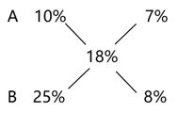
可知2016年A、B两种产量比为7%∶8%=7∶8，则2017年年A、B两种产量比为1.1x∶1.25y=7.7∶10=77∶100。因此本题选D。
【来源】 2020年山东公务员考试《行测》真题第40题

第41题
【知识点】 平面几何
【答案】 B
【解析】 本题为几何问题。
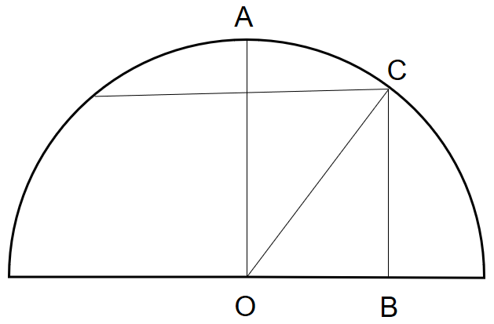
货物与拱门接触时承载层数最多，如图所示，拱门的圆心为点O，C点为货物与拱门接触点，过点C作底面的垂线，垂足为点B，在直角三角形OBC中，已知OC为半径等于4米，OB＝4.8×1/2＝2.4米，根据勾股定理得BC==3.2米，已知车斗底部与地面的垂直距离为1.1米，那么货物的最高高度为3.2-1.1=2.1米=210厘米，泡沫板每层高20厘米，最多可载层数=210÷20=10.5，即每次最多可以装载10层泡沫板。因此，本题选B。
【来源】 2020年山东公务员考试《行测》真题第41题

第42题
【知识点】 基本方程（组）
【答案】 C
【解析】 本题为基本方程问题。
根据“某公司2017年每个月的销售额都比上个月高x万元”，可知每个月的销售额成等差数列，公差为x，设首项a1，根据等差数列求和公式：an=a1+(n-1)d，则a9=a1+(9-1)x，根据9月的销售额是1月的2倍列方程：a1+(9-1)x=2a1...①，根据11月的销售额为900万元列方程，即a11=a1+(11-1)x=900...②，联立方程①②，解得x=50，a1=400，2017年12月的销售额为a1+（12-1）x=400+11×50=950，该公司2017年全年的销售额是 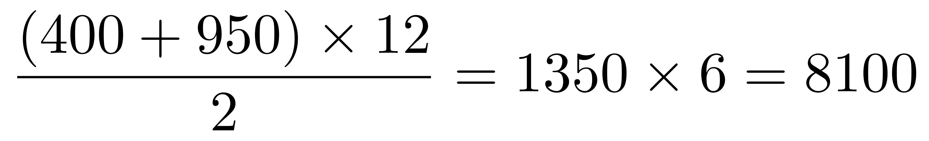万元。因此本题选C。
【来源】 2020年山东公务员考试《行测》真题第42题

第43题
【知识点】 独立事件概率
【答案】 A
【解析】 本题为概率问题。
奇数有1、3、5、7、9共5个数，随意输入两个不同的奇数，总的情况为A（5,2）=20种，三次尝试中有一次猜中即可，分类讨论：
①第一次猜中，概率为1/20；
②第一次没猜中，第二次猜中，概率为19/20×1/19=1/20；
③前两次没猜中，第三次猜中，概率为19/20×18/19×1/18=1/20；
根据分类加法原理，前三次猜中正确密码的概率是：1/20+1/20+1/20=3/20。因此，本题选A。
【来源】 2020年山东公务员考试《行测》真题第43题

第44题
【知识点】 平面几何
【答案】 B
【解析】 本题为几何问题。
轴对称图形按照绿色长方形位置的不同可分为以下3类：
①两个长方形关于正方形横轴或竖轴对称：

②两个长方形关于正方形对角线对称但不相邻：

③两个长方形关于正方形对角线对称且相邻：

一共10种情况。因此，本题选B。
【来源】 2020年山东公务员考试《行测》真题第44题

第45题
【知识点】 给定时间类
【答案】 B
【解析】 本题为工程问题。
赋值工作总量为60（12,20的最小公倍数），甲、乙两个工程队的效率和为60÷12=5，甲工程队的效率为60÷20=3，那么乙工程队的效率为5-3=2，甲工程队先单独做5天的工作量为5×3=15，甲、乙两个工程队合作3天的工作量为5×3=15，此时还剩余60-15-15=30的工作量，剩下的由乙工程队单独完成需要30÷2=15天，那么完成此项工程一共需要5+3+15=23天，从8月15日开始，8月干了31-14=17天，9月还需工作23-17=6天，则工程完成的日期是9月6日。因此本题选B。
【来源】 2020年山东公务员考试《行测》真题第45题

第46题
【知识点】 数量类
【答案】 C
【解析】 本题属于数量类，主要考查数交点。
第一组图形中，交点个数依次为3、5、7；
第二组图形中，交点个数依次为3、5，应选有7个交点的直线。
因此本题选C。
【来源】 2020年山东公务员考试《行测》真题第46题

第47题
【知识点】 数量类
【答案】 D
【解析】 本题属于数量类，主要考查数角。
第一行图形中，直角个数依次为1、2、3；
第二行图形中，直角个数依次为1、2、3；
第三行图形中，直角个数依次为1、2，应选择有3个直角的图形。
因此本题选D。
【来源】 2020年山东公务员考试《行测》真题第47题

第48题
【知识点】 样式类
【答案】 B
【解析】 本题属于样式类，以标记的方式，主要考查样式识别。
图①③⑥中，半圆标记的线为最短线；
图②④⑤中，半圆标记的线为最长线。
因此本题选B。
【来源】 2020年山东公务员考试《行测》真题第48题

第49题
【知识点】 重构类
【答案】 B
【解析】 本题属于重构类，主要考查平面展开图（六面体）。
A项：利用“描点法”，以立体图“正面”为基准，可以确定三个面的公共点在平面图与立体图中不对应，排除；
B项：满足题意，当选；
C项：利用“描点法”，以立体图“正面”为基准，可以确定三个面的公共点在平面图与立体图中不对应，排除；
D项：利用“描点法”，以立体图“正面”和“上面”为基准，可以确定三个面的公共点在平面图与立体图中不对应，排除。
因此本题选B。
【来源】 2020年山东公务员考试《行测》真题第49题

第50题
【知识点】 重构类
【答案】 D
【解析】 本题属于重构类，主要考查剖视图。
A项：在下半部分横切，可以得到10边形，排除；
B项：在上半部分横切，可以得到5边形，排除；
C项：在下半部分斜切，可以得到4边形，排除；
D项：无法切出3边形，满足题目要求。
因此本题选D。

图形示意如下：
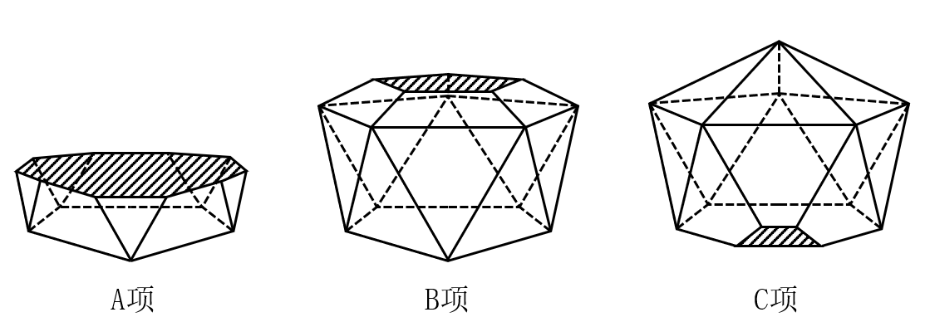
【来源】 2020年山东公务员考试《行测》真题第50题

第51题
【知识点】 多定义
【答案】 B
【解析】 本题属于多定义，主要考查“辨析型”中选是的题目。
直接类比：从自然界的现象中或人类社会已有的发明成果中寻找与创造对象相类似的事物；通过比较启发出创造性设想。
拟人类比：把创造发明的对象人格化。
A项：古代帝王号称“真龙天子”，并非“从自然界的现象中或人类社会已有的发明成果中寻找与创造对象相类似的事物”，而且并非“通过比较启发出创造性设想”，不属于直接类比，排除。
B项：模仿沙丘符合“从自然界的现象中寻找与创造对象相类似的事物”，模仿沙丘的形状改进飞机发动机的燃烧器，体现出“通过比较启发出创造性设想”，属于直接类比，当选。
C项：模拟人的动作设计机械人，是将创造发明的的对象人格化，属于拟人类比，不属于直接类比，排除。
D项：“用拳头表示努力加油”中的“努力加油”并非创造对象，“努力加油”与“拳头”并非相似，仅仅是用拳头象征着努力加油，不属于直接类比，排除。
因此本题选B。
【来源】 2020年山东公务员考试《行测》真题第51题

第52题
【知识点】 多定义
【答案】 A
【解析】 本题属于多定义，主要考查匹配型。
功能：事物内部固有的效能，由事物内部要素结构所决定的，内在与事物内部相对稳定独立的机制；
作用：事物与外部环境发生关系时所产生的外部效应。
A项：运输是汽车“内部固有的效能”，是由汽车内部要素结构所决定的，属于“功能”，说法正确，当选。
B项：脾能够造血、滤血、清除衰老血细胞是“事物内部固有的效能”，是一种内在与事物内部相对稳定独立的机制，属于“功能”而并非“作用”，说法错误，排除。
C项：法能促进科技文化事业进步，是“法”与外部的科技文化事业发生关系时所产生的外部效应，属于“作用”而并非“功能”，说法错误，排除。
D项：通讯是手机“固有的效能”，属于“功能”而并非“作用”，说法错误，排除。
因此本题选A。
【来源】 2020年山东公务员考试《行测》真题第52题

第53题
【知识点】 单定义
【答案】 D
【解析】 本题属于单定义中的要件型，主要考查“目的”这一个要件。
注意力经济的目的是：最大限度地吸引用户或消费者的注意力。
A项：服装企业聘请知名度很高的歌星做代言人，其目的是为了“最大限度地吸引用户或消费者的注意力”，符合定义，排除。
B项：商业银行在奥运会期间推出奥运主题信用卡，其目的是为了“最大限度地吸引用户或消费者的注意力”，符合定义，排除。
C项：饮料企业斥巨资冠名高收视率的选秀节目，其目的是为了“最大限度地吸引用户或消费者的注意力”，符合定义，排除。
D项：手机制造商投入大量的研发经费，其目的是提升产品的用户体验，并非“最大限度地吸引用户或消费者的注意力”，不符合定义，当选。
因此本题选D。
【来源】 2020年山东公务员考试《行测》真题第53题

第54题
【知识点】 多定义
【答案】 C
【解析】 本题属于多定义，主要考查匹配型。
（1）纯净物：由一种物质组成，包括单质和化合物；
（1.1）单质：由同种元素组成的纯净物；
（1.2）化合物：由不同元素组成的纯净物；
（2）混合物：由两种或多种物质混合而成。
A项：白磷和红磷均“由同种元素（磷元素）组成”，均属于单质，而非化合物，说法错误，排除。
B项：铁矿中含有铁的多种化合物和其他多种物质混合而成，并非单质，说法错误，排除。
C项：氯化钠，是“由不同元素组成的纯净物”，说法正确，当选。
D项：冰和水是同一种物质的不同状态，均由同一物质水分子组成，属于纯净物，而非混合物，说法错误，排除。
因此本题选C。
【来源】 2020年山东公务员考试《行测》真题第54题

第55题
【知识点】 多定义
【答案】 D
【解析】 本题属于多定义，主要考查“辨析型”中选是的题目。
理论性论据：用来证明论点的、被社会大众所接受或者公认的道理、名言、俗语。
事实性论据：用来证明论点的事例、史实和统计数据等。
A项：以贝多芬为事例来证明论点，属于“用来证明论点的事例”，而非“道理、名言、俗语等”，不属于理论性论据，排除。
B项：日常生活中没有不撒谎的人，属于“用来证明论点的统计数据”，而非“道理、名言、俗语等”，不属于理论性论据，排除。
C项：以愚公为例证明论点，属于“用来证明论点的事例”，而非“道理、名言、俗语等”，不属于理论性论据，排除。
D项：用爱迪生的名言来证明论点，属于“被社会大众所接受或者公认的道理、名言”，属于理论性论据，当选。
因此本题选D。
【来源】 2020年山东公务员考试《行测》真题第55题

第56题
【知识点】 集合类
【答案】 C
【解析】 本题属于集合类，主要考查并列关系。
“飞机”和“汽车”均为交通工具，并且动力来源都是发动机，属于动力来源相同的并列关系。
A项：“电瓶车”的动力来源是电；“自行车”的动力来源是人力，排除；
B项：“脚踏三轮车”的动力来源是人力；“摩托车”的动力来源是发动机，排除；
C项：“高铁”和“有轨电车”都是交通工具，并且动力来源都是电动机，属于动力来源相同的并列关系，与题干逻辑关系一致；
D项：“轮船”的动力来源是发动机；“皮划艇”的动力来源是人力，排除。
因此本题选C。
【来源】 2020年山东公务员考试《行测》真题第56题

第57题
【知识点】 语义类
【答案】 D
【解析】 本题属于语义类，主要考查近义和反义。
“正误” 和 “是非” 均指事理的对与错，二者为近义关系；且“正”和“误”为反义词，“是”与“非”为反义词。
A项：“优劣” 指好坏，“贵贱” 指富贵与贫贱，二者不为近义关系，排除
B项：“情仇” 因爱生恨,与“爱憎”不为近义关系，排除；
C项：“卑微”和“渺小” 均指卑贱微不足道，二者为近义关系，但是“卑”和“微”不是反义关系，排除；
D项：“成败”和“胜负”均指成功与失败，二者为近义关系，且“成”和“败”为反义词，“胜”与“负”为反义词，与题干逻辑关系一致。
因此本题选D。
【来源】 2020年山东公务员考试《行测》真题第57题

第58题
【知识点】 集合类
【答案】 A
【解析】 本题属于集合类，主要考查交叉关系。
有的“平板版画”是“铜版版画”，有的“铜版版画”是“平板版画”，二者为交叉关系。
A项：有的“单色版画”是“佛教版画”，有的“佛教版画”是“单色版画”，二者为交叉关系，与题干逻辑关系一致，当选；
B项：“石板版画”和“木板版画”二者为并列关系，排除；
C项：“现代版画”和“传统版画”二者为并列关系，排除；
D项：“凹版版画”和“凸版版画”二者为并列关系，排除。
因此本题选A。
【来源】 2020年山东公务员考试《行测》真题第58题

第59题
【知识点】 语义类
【答案】 B
【解析】 本题属于语义类，主要考查近义词。
“战”和“斗”均有“战斗”的意思，二者为近义关系。
A项：“欢”指高兴，“迎”指迎接，二者不为近义关系，排除；
B项：“学”和“习”均有“学习”的意思，二者为近义关系，与题干逻辑关系一致；
C项：“勤”指尽力多做或不断地做，“劳”指劳动，二者不为近义关系，排除；
D项：“发”指送出，产生和发生等，“行”指走，做，可以等，二者不为近义关系，排除。
因此本题选B。
【来源】 2020年山东公务员考试《行测》真题第59题

第60题
【知识点】 集合类
【答案】 B
【解析】 本题属于集合类，主要考查反对关系和种属关系。
“融资”包括“典当”和“贷款”，前两者为反对关系，与”融资“为种属关系。
A项：“买入”和“卖出”二者与“交易”为组成关系，排除；
B项：“运输“包括“水运”和“空运”，前两者为反对关系，与“运输”种属关系，与题干逻辑关系一致；
C项：“望诊”“闻诊”“问诊”和”切诊“为四诊法，三者为并列关系中的反对关系，排除；
D项：“起泡”和“冲刺”是“赛跑”中的两个阶段，与“赛跑”为组成关系，排除。
因此本题选B。
【来源】 2020年山东公务员考试《行测》真题第60题

第61题
【知识点】 映射类
【答案】 C
【解析】 本题属于映射类，主要考查因果关系和主客体。
“超速”可能导致“追尾”,“追尾”就会被“处罚”,属于因果关系，且”追尾“的主体和”处罚”的主体不一致，而是和”被处罚“的主体是一致的。
A项：“自燃”的主体，不是被“追责”的主体，而是保管自然物品的主体，排除；
B项：“乘车”的主体和“出行”的主体是一致的，排除；
C项：“谨慎”可能导致“寡言”，“寡言”就会被“冷落”，属于因果关系，且”寡言“的主体，和”被冷落“的主体是一致的，与题干逻辑关系一致；
D项：被“爱戴”就会有“声望”，而不是有“声望”就会被“爱戴”，因果关系颠倒，排除。
因此本题选C。
【来源】 2020年山东公务员考试《行测》真题第61题

第62题
【知识点】 映射类
【答案】 A
【解析】 本题属于映射类，主要考查“运动器材-身份-场所”的对应。
“足球”是特定的运动器械，“运动员”是人物身份，“体育场”是场所，运动员在体育场上踢足球。
A项：“龙舟”是运动器械，“划手”是人物身份，“河流”是场所，划手在河流上划龙舟，符合；
B项：“世贸组织”不是场所，排除；
C项：“厂家”不是场所，排除；
D项：“葡萄”与“啤酒节”之间无关系，排除。
因此本题选A。
【来源】 2020年山东公务员考试《行测》真题第62题

第63题
【知识点】 映射类
【答案】 D
【解析】 本题属于映射类，主要考查“身份-行为”的对应。
“诗人”能“作诗”也能“作词”，“诗人”是人物身份，“作诗”和“作词”是并列的两个行为。
A项：“画家”与“艺术”之间不是人物身份与行为的对应，排除；
B项：“乐手”能“弹琴”但是不能“指挥”，排除；
C项：“鼓手”不能“弹奏”也不能“作曲”，排除；
D项：“会计”能“审核”也能“做账”，“会计”是人物身份，“审核”与“做账”是并列的两个行为，与题干逻辑关系一致，当选。
因此本题选D。
【来源】 2020年山东公务员考试《行测》真题第63题

第64题
【知识点】 集合类
【答案】 C
【解析】 本题属于集合类，主要考查种属关系。
分别将选项代入题干：
A项：“何首乌”与“山药”都可以作为中药或者食材，两者属于并列关系中的反对关系，“北斗七星”属于大熊“星座”，但“北斗七星”不是“星座“，前后逻辑关系不一致，排除；
B项：“何首乌”含有“淀粉”，两者属于组成关系，一群“恒星”组成“星座”，两者属于组成关系，但词语前后顺序不一致，排除；
C项：“何首乌”属于“中药”，“大熊座”属于“星座”，均属于种属关系，前后逻辑关系一致，符合；
D项：“何首乌”属于“植物”，两者属于种属关系，“星座”是“天文学”的研究对象，前后逻辑关系不一致，排除。
因此本题选C。
【来源】 2020年山东公务员考试《行测》真题第64题

第65题
【知识点】 语义类
【答案】 B
【解析】 本题属于语义类，主要考查反义关系。
分别将选项代入题干，确定题干逻辑信息。
A项：“阳刚”并非“男孩”所特有，“谦恭”也并非“女孩”所特有，二者没有关系，排除；
B项：“阳刚”与“阴柔”属于反义关系”，“谦恭”与“倨傲”也属于反义关系，前后逻辑关系一致，符合；
C项：“果敢”与“阳刚”没有关系，“谦逊”与“谦恭”属于近义关系，前后逻辑关系不一致，排除；
D项：“阳刚”的“外表”，二者属于偏正关系，“谦恭”与“内心”之间没有关系，前后逻辑关系不一致，排除。
因此本题选B。
【来源】 2020年山东公务员考试《行测》真题第65题

第66题
【知识点】 真假推理
【答案】 D
【解析】 本题属于真假推理，主要考查矛盾关系和包容关系。
（1）和（4）属于矛盾关系，存在1真1假，（1）四家企业都没有捐赠；（4）四家企业中确有企业捐赠。
共有两种假话，故（2）和（3）一真一假。
（2）和（3）属于包容关系，（2）→（3），（2）丁企业没有捐赠；（3）乙企业和丁企业至少有一家企业没有捐赠。
根据包容关系口诀，一真前假，一假后真，可知（2）为假话，（3）为真话。
确定丁捐款了。
因此本题选D。
【来源】 2020年山东公务员考试《行测》真题第66题

第67题
【知识点】 论证类
【答案】 A
【解析】 本题属于论证类，主要考查论据+观点型。
论点：下丘脑特定部位的损伤是导致小鼠肥胖的原因。
论据：进行对比实验，（1）相同点：提供相同的食物；
（2）不同点：下丘脑部位有损伤的小鼠出现了肥胖的症状。
A项：【补全对比】。该项说“下丘脑部位未损伤的那些小鼠未出现肥胖的症状”，通过补全对比加强下丘脑特定部位的损伤与肥胖的相关性，能够支持，当选；
B项：【无关选项】。该项说明很多研究人员在进行研究，但并未体现结论，与下丘脑特定部位的损伤是否是导致小鼠肥胖的原因无关，不能支持，排除；
C项：【无关选项】。该项说明“下丘脑损伤”与“糖尿病”之间的关系，而非下丘脑损伤与“肥胖”关系的讨论，话题不一致，不能加强，排除；
D项：【不明确项】。该项将下丘脑损伤与食用高脂饮食导致的肥胖程度进行比较，但是无法证明“下丘脑损伤就是肥胖的原因”，不能加强，排除。
因此本题选A。
【来源】 2020年山东公务员考试《行测》真题第67题

第68题
【知识点】 论证类
【答案】 C
【解析】 本题属于论证类，主要考查演绎论证。
已知前提：<line>久坐</line>与大脑<line>内侧颞叶</line>缩小密切相关。
已知结论：<line>久坐</line>会对人的<line>记忆力</line>产生影响。
默认假设：<line>内侧颞叶</line>与<line>记忆力</line>相关。
A项：偷换论题。首先与“内侧颞叶”无关，其次选项的“记忆力差导致不运动”与题干的“久坐导致记忆力差”，论题不一致，排除；
B项：偷换论题。说明了“帕金森患者与记忆力和内侧颞叶的相关性”，与论点论题不一致，排除；
C项：搭桥假设。说明了“内侧颞叶与记忆的形成有关”，肯定了默认假设，属于必须补充的前提，正确；
D项：偷换论题。首先与“内侧颞叶”无关，其次说明了“年轻人和中老年人久坐影响的比较”，与论点论题不一致，排除。
因此本题选C。
【来源】 2020年山东公务员考试《行测》真题第68题

第69题
【知识点】 论证类
【答案】 C
【解析】 本题属于论证类，主要考查对比实验。
前提：阿尔茨海默症进行光感刺激能找回记忆。
结论：光感刺激有助于阿尔茨海默症的治疗。
默认：【没我不行】阿尔茨海默症没有光感刺激能失去记忆。
A项：【偷换论题】说明了“比较日常光照和实验光照在治疗上的差异”，与题干论点，论题不一致，排除；
B项：【偶然谬误】特例“有些小白鼠接受光感刺激无效”，不代表一般情况下“光照刺激有助于治疗”，不能支持，排除；
C项：【补充对比】说明了没有光感刺激记忆变差，通过对照的方式说明光感刺激有助于治疗，具有支持作用；
D项：【削弱论证】通过“没有光感刺激患病率低”，说明“光照刺激可能导致患病”，就相关关系而言具有削弱作用，就“治疗”与“患病”的概念而言属于偷换概念削弱，排除。
因此本题选C。
【来源】 2020年山东公务员考试《行测》真题第69题

第70题
【知识点】 论证类
【答案】 B
【解析】 本题属于论证类，主要考查多级论证。
论点：气候变化是人类双足行走的主要驱动力。
猜想：气候变化导致森林减少，森林减少使善于站立更有存活优势。
注意后半段是猜想不是事实。
A项：【转移话题】说明了“人类祖先身体结构的变化”，与“人类行走与森林变化之间的关系”，论题不一致，且不矛盾，排除；
B项：【否定猜想】说明了”森林不减少也出现了双足站立行走的人“，否定猜想链条中森林减少的假设，具有削弱作用；
C项：【转移话题】说明了”人类祖先的居住方式“，与“人类行走与森林变化之间的关系”，论题不一致，且不矛盾，排除；
D项：【转移话题】说明了”古今人类膝关节相似“，与“人类行走与森林变化之间的关系”，论题不一致，且不矛盾，排除。

因此本题选B。
【来源】 2020年山东公务员考试《行测》真题第70题

第71题
【知识点】 论证类
【答案】 A
【解析】 本题属于论证类，主要考查支持论点。
论点：睡眠质量差与现代科技产物产生的光有关。
A项：【举例论证】说明了“在灯光下，入睡困难并且睡眠碎片化”，具有支持作用；
B项：【他因削弱】说明了还存在其他原因，如昼夜节律打乱，而不是光导致睡眠质量差，具有削弱作用，排除；
C项：【他因削弱】说明了还存在其他原因，如电脑等引发的健康问题，而不是光打乱导致睡眠质量差，具有削弱作用，排除；
D项：【转移论题】说明了“电与睡眠的关系”，而不是“光与睡眠的关系”，论题不一致，排除。
因此本题选A。
【来源】 2020年山东公务员考试《行测》真题第71题

第72题
【知识点】 论证类
【答案】 D
【解析】 本题属于论证类，主要考查演绎论证。
已知前提：在缺少实体化石的前提下，足迹化石也有价值。
已知结论：在前寒武纪到寒武纪的转折时期，足迹化石显得尤为重要。
默认假设：在前寒武纪到寒武纪的转折时期缺少实体化石。
A项：【前提不充分】说明了“足迹化石比实体化石多”，不能必然得到“足迹化石很重要”的结论，还有可能“实体化石足够研究”，排除；
B项：【与论证无关】说明了“足迹价值比实体化石研究价值大”，可以支持结论，但是与前提观点相反，并非针对整个论证的前提补充，排除；
C项：【前提不充分】说明了“足迹化石比其他时期少”，不能必然得到“足迹化石很重要”的结论，还有可能“实体化石足够研究”，排除；
D项：【必要前提】说明了“在前寒武纪到寒武纪的转折时期缺少实体化石”，肯定了默认前提，具有加强作用。
因此本题选D。
【来源】 2020年山东公务员考试《行测》真题第72题

第73题
【知识点】 翻译推理
【答案】 B
【解析】 本题属于翻译推理。
翻译题干：
①小白且小黑且小花→小红；
②¬小白→¬小黑；
③¬小黑→¬小灰；
④¬小红；
⑤小灰。
根据确定信息⑤小灰报名，联立③和②：
利用逆否等价规则和递推规则，得到“小灰→小黑→小白”，即小黑报名且小白报名；
根据确定信息④小花没报名，联立①：
利用逆否等价规则和摩根定律，得到¬小红→ ¬小白 或 ¬小黑 或 ¬小花
又根据“小黑报名”且“小白报名”，可以确定“¬小花”。
综上，小黑、小白、小灰报名了，小花没报名。
因此本题选B。
【来源】 2020年山东公务员考试《行测》真题第73题

第74题
【知识点】 论证类
【答案】 C
【解析】 本题属于论证类，主要考查支持论点。
论点：猕猴不能说出整句是因为大脑和人类存在差异。
A项：【他因削弱】说明了“猕猴不能说出整句是因为声带，并非大脑差异”，具有削弱作用，排除；
B项：【转移论题】讨论的是鹦鹉，并非猕猴，论题不一致，排除；
C项：【诠释支持】说明了“语言表达能力和大脑相关”，做诠释支持论点，正确；
D项：【转移论题】讨论的是利用电脑模拟猕猴讲句子，并非猕猴讲句子，论题不一致，排除。
因此本题选C。
【来源】 2020年山东公务员考试《行测》真题第74题

第75题
【知识点】 论证类
【答案】 A
【解析】 本题属于论证类，主要考查归因论证。
现象：新款手机比旧款续航时间提升，但旧款手机的销量超过了新款手机。
猜想：续航时间并非顾客的首要考虑因素。
削弱就是要找到顾客考虑续航时间却坚持买旧款手机的原因。
A项：【否定猜想】说明了“续航时间已经足够”，更多的续航是过量满足，也就是找到顾客考虑续航时间却买旧款手机的原因，具有削弱作用。
B项：【支持猜想】说明了“使用充电宝延长续航时间”，也就说明了“新款手机的续航时间并非消费者的首要因素”，具有支持作用，排除；
C项：【支持猜想】说明了“消费者对新款手机续航能力不了解”，也就说明了“续航时间并非消费者的首要因素”，具有支持作用，排除；
D项：【支持猜想】说明了“可能是因为价格的原因导致销量低”，也就说明了“续航时间并非消费者的首要因素”，具有支持作用，排除。
因此本题选A。
【来源】 2020年山东公务员考试《行测》真题第75题

第76题
【知识点】 基础增长量
【答案】 C
【解析】 本题为增长量计算。
定位第一段“2016年国产工业机器人全年累计销售29144台，较上年增长16.8%”，16.8%≈1/6，根据增长量计算n+1原则，则2016年国产工业机器人累计销售量较上年约增加台，直除首位商4。
因此本题选C。
【来源】 2020年山东公务员考试《行测》真题第76题

第77题
【知识点】 简单计算
【答案】 B
【解析】 本题为简单计算问题。
定位第二段，2015年多关节机器人销量的占比为40.3%－12.9%=27.4%，坐标机器人销量的占比为44%+3.5%=47.5%，其他机器人销量的占比为1－27.4%－47.5%=25.1%。坐标机器人（斜线）占比最大，接近一半，多关节机器人（白色）和其他机器人（黑色）占比都是1/4左右，因此本题选B。
【来源】 2020年山东公务员考试《行测》真题第77题

第78题
【知识点】 两期比重差
【答案】 D
【解析】 本题为两期比重差计算问题。
定位文字材料第一、三段可知，2016年国产工业机器人全年累计销售29144台，较上年增长16.8%……装配与拆卸机器人销售0.37万台，同比增长129%。根据两期比重差的公式，则有，即提升了6.25个百分点，与D选项最接近。
因此本题选D。
【来源】 2020年山东公务员考试《行测》真题第78题

第79题
【知识点】 直接读数比较
【答案】 A
【解析】 本题为直接读数比较。
①定位第二段“2016年国产多关节机器人销量增速已连续两年超过70%”，故其2015、2016连续两年销量均实现增长，符合；②定位第三段可知“2016年搬运与上下料机器人同比增长22%，增速放缓”，可知其2016年销量增加（增速为22%），2015年销量也一定是增加（2015年增速应高于22%），符合；③定位第二段“2016年圆柱坐标机器人销售则出现超过30%的下降”，2016年销量下降，不符合；④定位第一、二段“2016年国产工业机器人全年累计销售29144台，较上年增长16.8%……并联机器人销售增长8%”，根据两期比重比较口诀“部分增长率a高于整体增长率u，比重上升；反之，比重下降”，a（8%）<u（16.8%），比重下降，即2016年比例下降，不符合。
因此本题选A。
【来源】 2020年山东公务员考试《行测》真题第79题

第80题
【知识点】 综合分析
【答案】 D
【解析】 本题为综合分析。
A选项，定位第二段“2016年，工厂用AGV机器人销量超过2100台，同比增长23.9%”，23.9%≈1/4，增长量为，明显不到500台，错误。
B选项，定位第一、三段“2016年国产工业机器人销量继续增长，全年累计销售29144台……焊接和钎焊机器人销售0.51万台”，0.51万台=5100台，5100<29144×0.2，不足2成，错误。
C选项，定位第一、四段“2016年国产工业机器人全年累计销售29144台……3C行业和电气设备行业销量均超过5000台，分列第一第二位，同比均实现较大幅度的增长，特别是电气设备行业在家电制造行业的带动下，同比大幅增长3倍有余……汽车行业在汽车零部件制造和车身制造的带动下，销量同比增长45.4%”，根据“部分增长率大于总体增长率，比重上升”可知，汽车行业销量的增长率（45.4%）大于国产工业机器人销量的增长率（16.8%），比重同比上升，但材料未给出“3C”的增长率，无法判定其比重是否上升，错误。
D选项，定位第四段“2016年电气设备行业销量超过5000台，电气设备行业在家电制造行业的带动下，同比大幅增长3倍有余”，根据可知，其增长量一定高于，正确。
因此本题选D。
【来源】 2020年山东公务员考试《行测》真题第80题

第81题
【知识点】 增长率大小比较
【答案】 A
【解析】 本题为增长率大小比较问题。
定位柱状图可知2011-2017年我国生物质发电年末装机容量，根据公式可知，2011年增长率为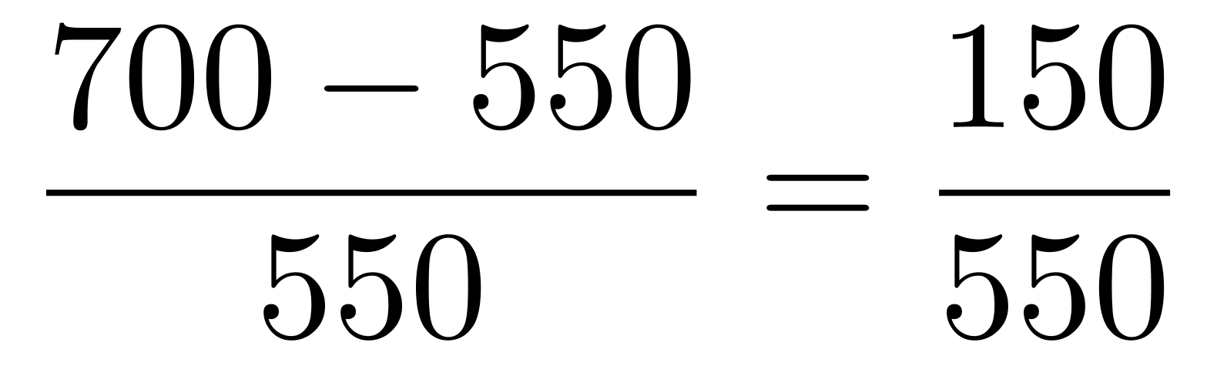首位商2，接近3；2013年增长率为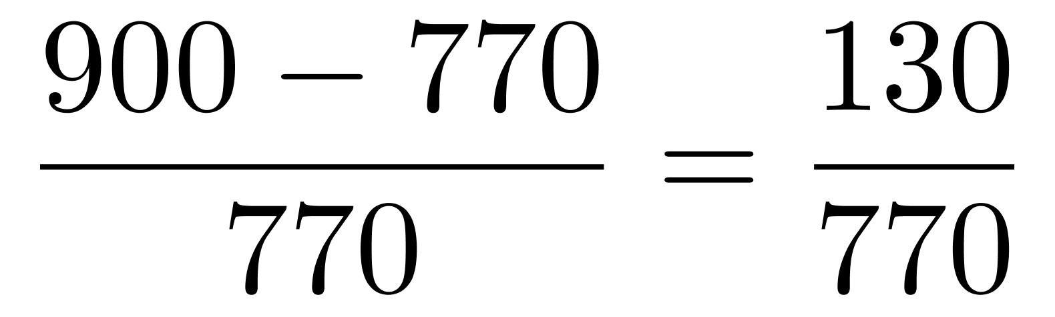，首位商1；2014年增长率为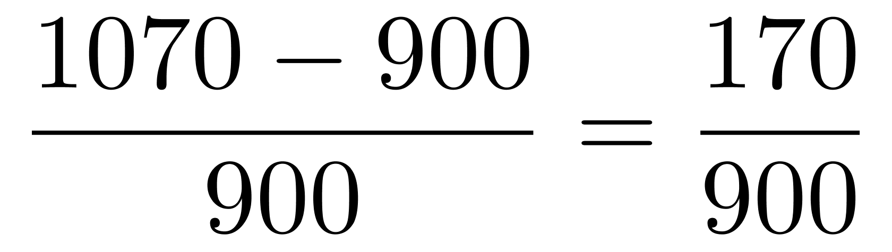，首位商1；2017年增长率为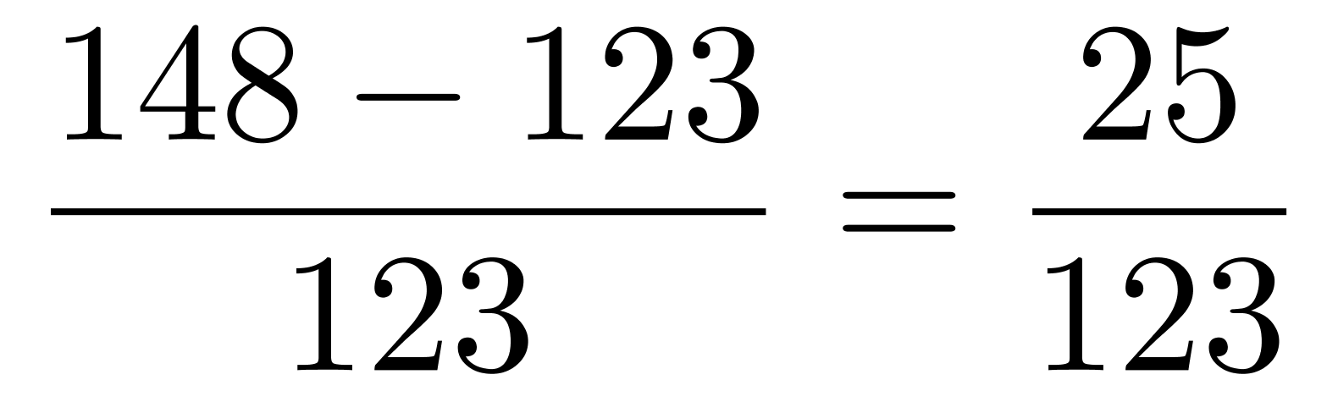，首位商2，且接近2，可见增速最大的是2011年，因此本题选A。
【来源】 2020年山东公务员考试《行测》真题第81题

第82题
【知识点】 简单计算
【答案】 B
【解析】 本题为简单计算问题。
定位折线图可知，“十二五”（2011～2015年）期间，我国生物质发电总量为315+315+383+417+519=1949（亿千瓦时），在1700～2000亿千瓦时之间。因此本题选B。
【来源】 2020年山东公务员考试《行测》真题第82题

第83题
【知识点】 现期倍数
【答案】 C
【解析】 本题为现期倍数问题。
定位文字材料第一段可知，截至2017年底，我国农林生物质发电项目271个，年发电量397.3亿千瓦时，沼气发电项目137个，年发电量22.0亿千瓦时。
每个项目的发电量=总发电量÷项目数，则2017年平均每个农林生物质发电项目的年发电量约是沼气发电项目的倍数约为。
因此本题选C。
【来源】 2020年山东公务员考试《行测》真题第83题

第84题
【知识点】 现期比重
【答案】 A
【解析】 本题为现期比重比较。
定位文字材料第一段可知，截至2017年底，我国农林生物质累计并网装机700.9万千瓦……生活垃圾焚烧累计并网装机725.3万千瓦……沼气累计并网装机50.0万千瓦”。仔细观察发现，700.9与725.3远远大于50.0，排除C、D选项；又根据农林生物质累计并网装机700.9万千瓦（斜线）＜生活垃圾焚烧累计并网装机725.3万千瓦（白色），排除B选项。
因此本题选A。
【来源】 2020年山东公务员考试《行测》真题第84题

第85题
【知识点】 综合分析
【答案】 D
【解析】 本题为综合分析问题。
A选项，定位文字材料最后一段可知，（2017年，全国）垃圾焚烧发电共计处理城镇生活垃圾约10600万吨，约占全国垃圾清运量的37.9%。根据，且10600万吨=1.06亿吨，可得2017年全国垃圾清运量为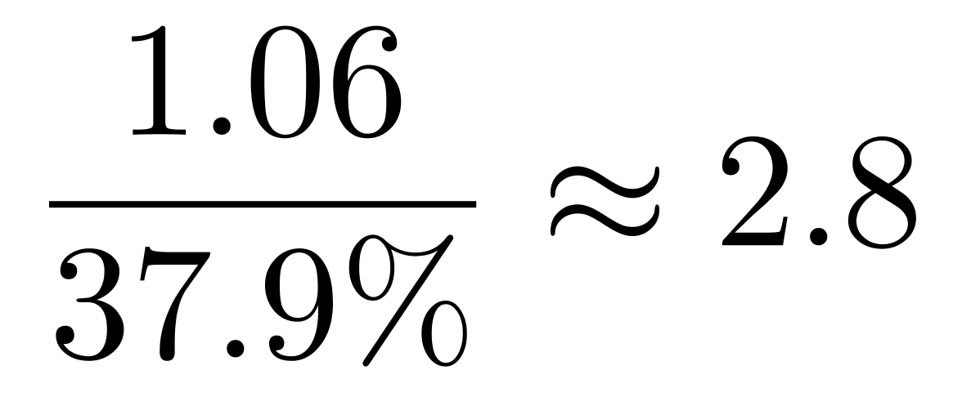（亿吨）＜3（亿吨），错误；
B选项，定位文字材料最后一段可知，（2017年，全国）生物质发电代替化石能源约2500万吨标煤，减排二氧化碳约6500万吨。每吨标煤会产生的二氧化碳排放=二氧化碳排放量/标煤量，则每吨标煤约减排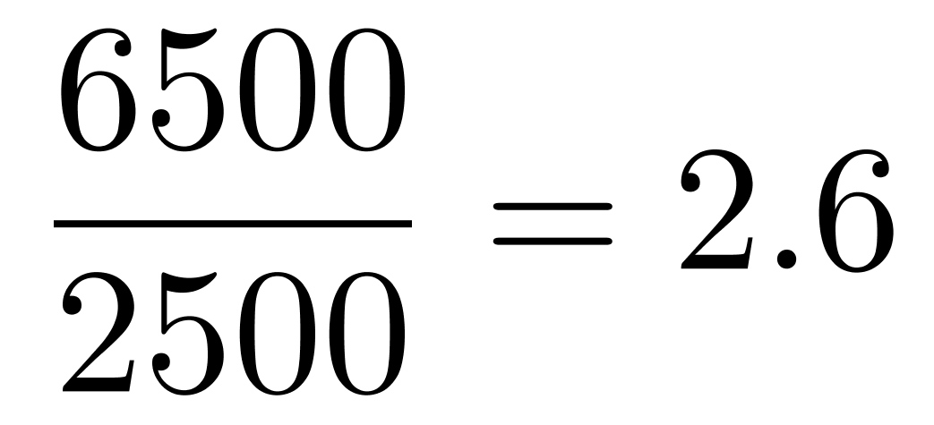（吨），因无全国生物质发电产生的二氧化碳的数据，则只能确定化石能源发电的二氧化碳排放量≥2.6（吨），无法判定是否超过3吨，错误；
C选项，定位文字材料第一段可知，截至2017年底，我国共有30个省（区、市）投产了747个生物质发电项目，并网装机容量1476.2万千瓦（不含自备电厂），年发电量794.5亿千瓦时。每万千瓦并网装机容量的全年发电量=年发电量/并网装机容量，且794.5亿千瓦时=794.5×10000万千瓦时，则2017年末我国生物质发电量每万千瓦并网装机容量全年发电量为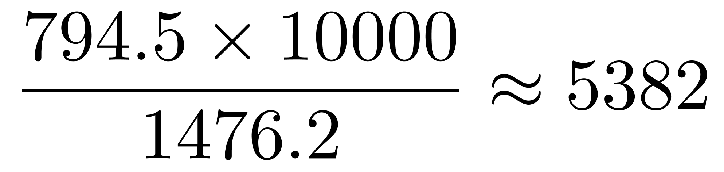万千瓦时，不在5000—10000千瓦时之间（注意单位），错误。
D选项，定位折线图数据，根据增长量=现期量－基期量可得，2017年的同比增量为795－634=161亿千瓦时。则2018年生物质发电量为795+161=956亿千瓦时；2019年为956+161=1117；2020年为1117+161=1278亿千瓦时，则“十三五”（2016～2020年）生物质发电总量=634+795+956+1117+1278=4780（亿千瓦时）＞4500（亿千瓦时），正确。
因此本题选D。
【来源】 2020年山东公务员考试《行测》真题第85题

第86题
【知识点】 基础增长量
【答案】 A
【解析】 本题为基础增长量计算问题。
定位文字材料第二段可知，2017年，J省海洋生产总值为7217亿元，比上年增长9.2%。根据公式可知，2016年J省海洋生产总值为亿元，根据公式增长量=基期量×增长率可知，2017年J省海洋生产总值同比每增长1个百分点，当年其海洋生产总值约增加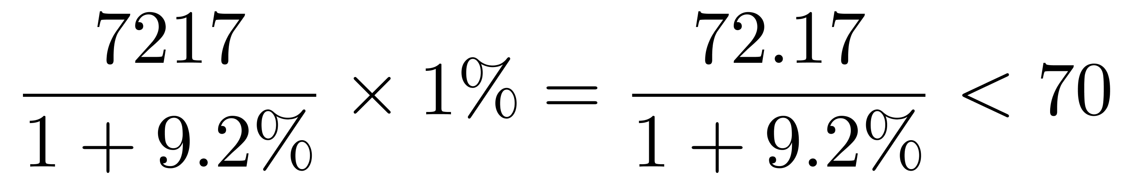（亿元），结合选项只有A成立，因此本题选A。

【来源】 2020年山东公务员考试《行测》真题第86题

第87题
【知识点】 两期比重差
【答案】 A
【解析】 本题为两期比重差计算问题。
题干问...占...的比重与上年做比较即为两期比重问题。定位文字材料第一、二段可知，2017年全国海洋生产总值77611亿元，比上年增长6.9%，J省海洋生产总值为7217亿元，比上年增长9.2%。
因为部分（即J省海洋生产总值）增长率9.2%＞总体（全国海洋生产总值）增长率6.9%，则比重上升，排除C、D选项，根据两期比重差公式可知，2017年J省海洋生产总值占全国的比重与上年差值为，很明显小于2个百分点，与A选项接近，因此本题选A。
【来源】 2020年山东公务员考试《行测》真题第87题

第88题
【知识点】 直接读数比较
【答案】 D
【解析】 本题为直接读数问题。
定位文字材料直接读数可知，A选项，沿海沿江港口完成货物吞吐量同比增长8.3%、造船业新承订单量同比增长228.5%、海上风电装机容量同比增长46.3%，由于8.3%＜228.5%，不满足从高到低排序，排除；B选项，沿海沿江港口完成货物吞吐量同比增长8.3%＜沿海三市接待国内游客数量同比增长12.6%，排除；C选项，海水养殖产量同比增长3%＜海上风电装机容量同比增长46.3%，排除；D选项海上风电装机容量同比增长46.3%、远洋渔业产量同比增长43.3%、沿海沿江港口完成货物吞吐量同比增长8.3%，满足从高到低排序，正确。因此本题选D。
【来源】 2020年山东公务员考试《行测》真题第88题

第89题
【知识点】 基期倍数
【答案】 C
【解析】 本题为基期倍数计算问题。
定位文字材料第五段可知，2017年，J省实现海水养殖产量93.1万吨，同比增长3%；海洋捕捞产量53万吨，同比下降3.4%。基期倍数类似于基期比重，根据公式，代入相应数据前者是后者的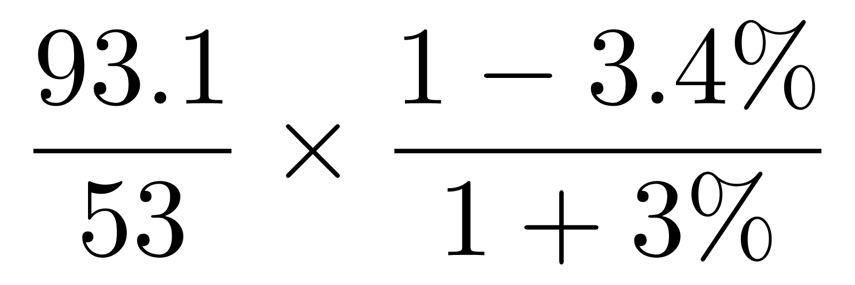倍，直除前一半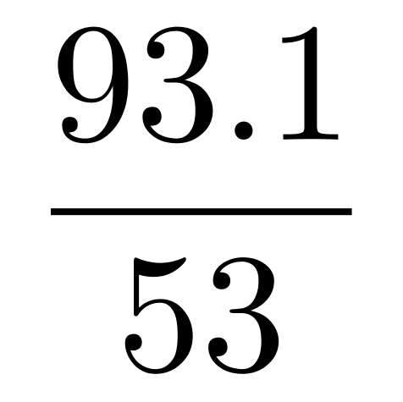略小于1.8，而后一半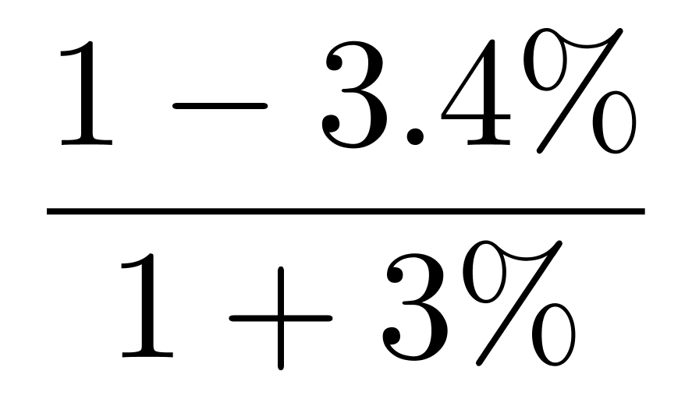略小于1，结合选项，为1.6倍。
因此本题选C。
【来源】 2020年山东公务员考试《行测》真题第89题

第90题
【知识点】 综合分析
【答案】 B
【解析】 本题为综合分析问题。
A选项，定位文字材料第三段，根据2017年，J省造船完工量为1412.4万载重吨，同比下降5.4%；新承订单量为1393.4万载重吨，同比增长228.5%，根据公式可知，2016年J省造船完工量为；新承订单量为，根据分数性质可知，造船完工量分子大分母小，故新承订单量低于其造船完工量，错误；
B选项，定位文字材料最后一段可知，海上风电装机容量达到162.5万千瓦，同比增长46.3%；沿海地区风电装机容量达到589.7万千瓦，同比增长16.6%；因为部分增长率46.3%＞整体增长率16.6%，则比重上升，正确；
C选项，定位文字材料第四段可知，2017年，J省沿海三市接待入境过夜旅游者27.65万人次，同比增长8.1%，根据平均数=总数/天数，代入数据可知J省沿海三市平均每天接待入境过夜旅游者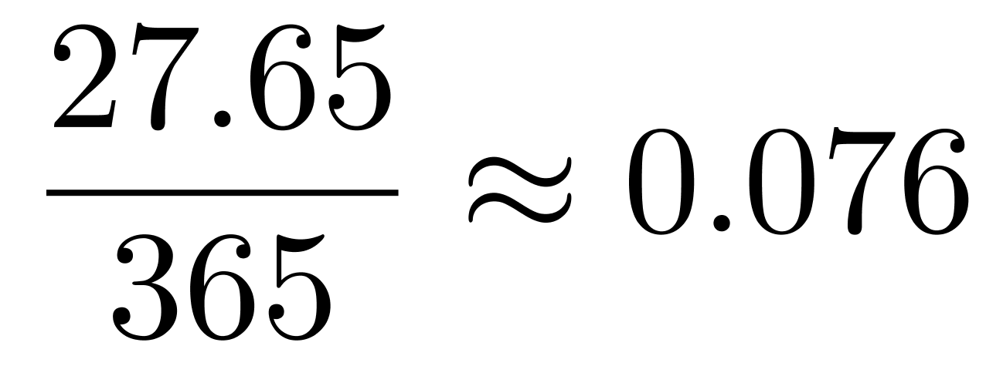（万人次），近0.08万人次而非0.8万人次，错误；
D选项，定位文字材料第二段可知，集装箱吞吐量1698.8万标箱，同比增长5.5%。根据公式可知，J省沿海沿江港口完成集装箱吞吐量较上年的增长量为（万标箱），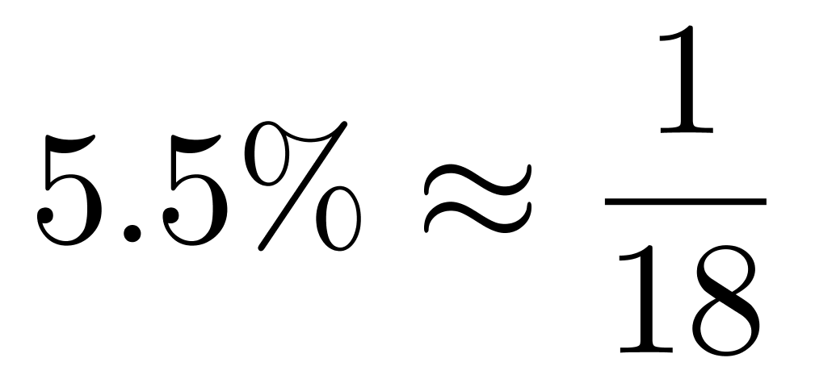，并非100多万标箱，错误。
因此本题选B。
【来源】 2020年山东公务员考试《行测》真题第90题

